РАБОТА С ДЕТЬМИ С СЕНСОРНЫМИ И ДВИГАТЕЛЬНЫМИ НАРУШЕНИЯМИ

СОДЕРЖАНИЕ:

Особенности дошкольников с сенсорными и двигательными нарушениями: что нужно знать воспитателю.
- Как оптимизировать пространство в группе при тяжелых сенсорных и двигательных нарушениях.
- Ребенок с НОДА, нарушениями слуха или зрения пришел в группу: как включить его в детский коллектив.
- Какие приемы способствуют развитию детей с сенсорными и двигательными нарушениями на занятиях.
- Как взаимодействовать со специалистами ДОО по работе с детьми с сенсорными и двигательными нарушениями.

Особенности дошкольников с сенсорными и двигательными нарушениями: что нужно знать воспитателю

1 урок. Дети с нарушениями зрения: практикум по правилам работы
На уроке вы сможете освоить особенности слабовидящих детей, которые потребуется учитывать в работе с ними. Выясните, как нарушения зрения влияют на физическое и психическое развитие дошкольников. На практике разберетесь в специфике обучения таких детей и ключевых правилах работы с ними.
Предлагаем сразу приступить к практике. Давайте вместе определим, все ли слабовидящие дошкольники относятся к категории детей с ОВЗ. Прочтите варианты ответов на карточках ниже и выберите тот, что считаете подходящим.
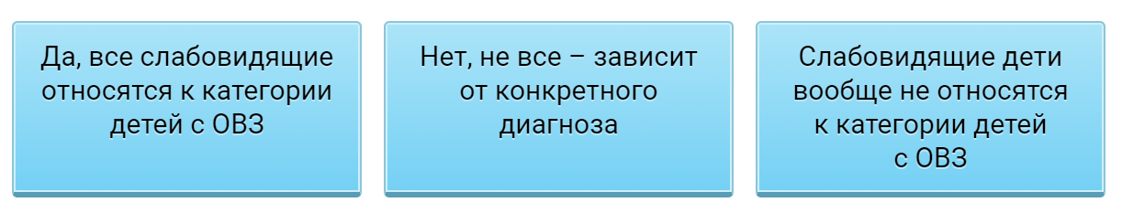
А сейчас узнайте правильный ответ, загляните в комментарий и ознакомьтесь с разъяснением эксперта.
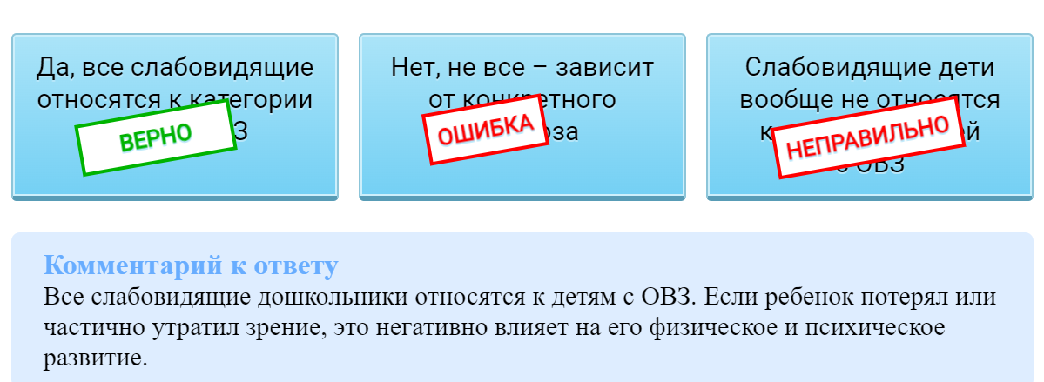
Ребенок с нарушением зрения в группе ведет себя совсем не так, как другие дети. Он редко сразу идет на контакт со сверстниками, а иногда и с воспитателями.

ПРИМЕР
В группу поступил слабовидящий ребенок, который с трудом идет на контакт, испытывает страхи, неуверенно ходит. Познавательная активность дошкольника была снижена, но со временем достигла нормы. Работоспособность относительно сохранная, но ребенок часто жаловался, что сильно устал. Через некоторое время воспитатель заметил, что главное – это не усталость, а нежелание выполнять определенные задания. После беседы с родителями педагог понял, что в семье после жалоб ребенка на «усталость» его все жалеют. Дошкольник привык к такой реакции и пользуется этим приемом, чтобы уйти от заданий, которые не хочет выполнять.
Далее предлагаем разобраться, влияет ли нарушение зрения на речь и психическое развитие дошкольника. Для этого потренируемся. Читайте вопросы и выбирайте подходящий ответ. Вы сразу проверите себя и увидите разъяснение эксперта.
Внимание дошкольника страдает из-за нарушений зрения?
- Да
- Нет
Правильный ответ: Нет. У слабовидящих детей внимание практически не страдает, если нет других сопутствующих проблем в развитии.
Нарушения зрения влияют на то, как формируется мышление?
- Да
- Нет
Правильный ответ: Да. Образное мышление слабовидящих детей из-за бедности чувственного опыта формируется своеобразно. Дошкольникам трудно обобщать предметы, сравнивать их, классифицировать по разным признакам. Зато объем слуховой памяти часто превышает норму.
Речь слабовидящих детей отличается от речи нормотипичных?
- Да
- Нет
Правильный ответ: Да. Речь слабовидящих детей, как правило, недостаточно выразительна, интонирована, лексически бедна. Часто дошкольники используют слова, значение которых не до конца понимают. Также такие дети недостаточно или неточно используют мимику и жесты в общении.
Слабовидящий ребенок часто испытывает трудности в совместной игре – ему сложно контролировать действия других участников. Дошкольник может не понимать своей роли в игровом сюжете из-за небольшого объема знаний об окружающей социальной ситуации. Также, чтобы успешно сформировать игровой навык, надо правильно понимать действия с предметами и уметь их выполнять. Именно с этим зачастую сложно справиться ребенку с нарушением зрения.
Еще одна проблема слабовидящих детей – в том, что им сложно считывать мимику и эмоции других людей и демонстрировать свои. Это затрудняет общение со взрослыми и сверстниками.
Чтобы компенсировать трудности познавательной деятельности, нужно развивать у слабовидящих дошкольников память, мышление, воображение, речь, а также сохранные анализаторы – слух, осязание. Это поможет таким детям формировать и осмыслять картину мира.
В последнем задании этого урока предлагаем найти рекомендации из АООП по работе со слабовидящими детьми. Прочтите направления деятельности на карточках и выберите шесть, которым стоит уделить внимание, на ваш взгляд. Ориентируйтесь на особенности развития слабовидящих дошкольников, которые изучили на уроке.
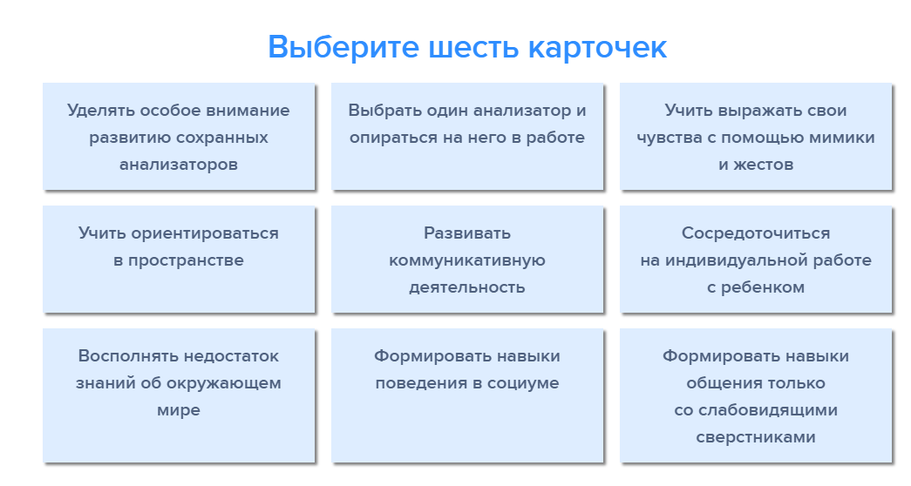

А сейчас узнайте правильный ответ.
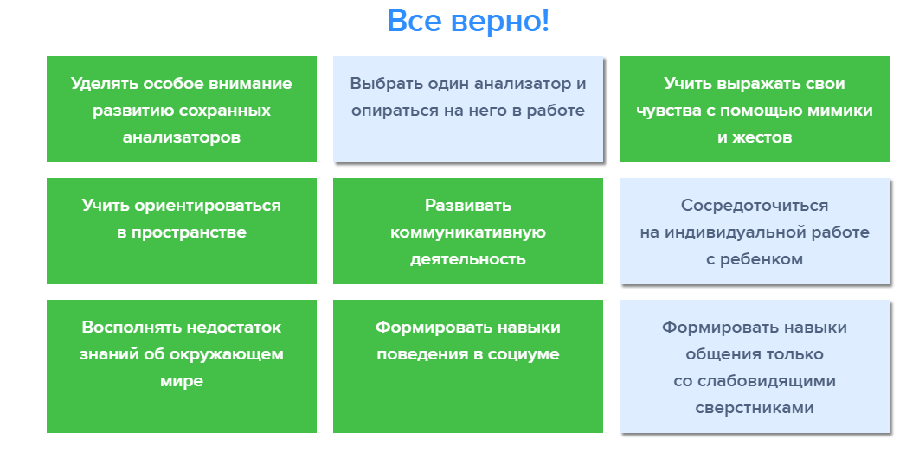
Правильные ответы к заданию вы найдете в памятке «Как воспитателю работать со слабовидящими детьми». Сохраните ее и используйте, чтобы грамотно выстроить работу со слабовидящими дошкольниками. А мы переходим к следующему уроку, на котором поговорим о воспитанниках с нарушениями слуха.

Самое важное
В работе со слабовидящими детьми уделяйте особое внимание развитию сохранных анализаторов.
Учите детей с нарушениями зрения ориентироваться в пространстве по мере возможности.
Развивайте коммуникативную деятельность слабовидящих дошкольников, учите их выражать эмоции через мимику и жесты. Восполняйте недостаток знаний об окружающем мире.

2 урок. Дети с нарушениями слуха: обязательный минимум знаний воспитателя
На этом уроке вы выясните, какие категории нарушений слуха различают специалисты. Познакомитесь с особенностями каждой из этих категорий и разберетесь, как учитывать их в воспитательной и образовательной деятельности. Научитесь отличать правдивую информацию о развитии слабослышащих детей от заблуждений, которые мешают работе.
Предлагаем снова начать с практики и вспомнить, какие бывают категории детей с нарушениями слуха. Прочтите варианты ответов на карточках ниже и выберите одну, две или три, которые считаете верными.
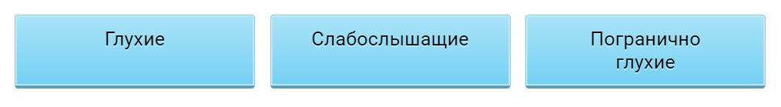
А сейчас узнайте правильный ответ и ознакомьтесь с комментариями эксперта.
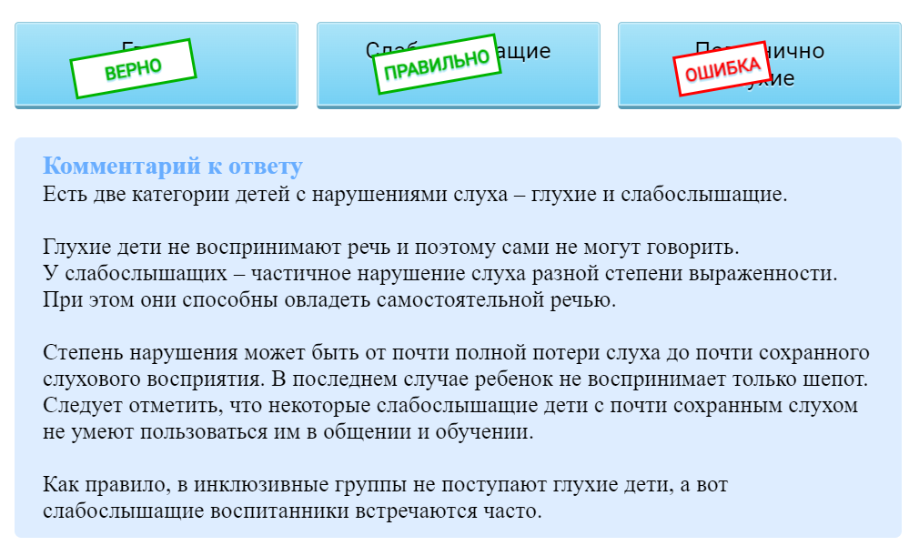

Как слабый слух влияет на речь
Есть прямая зависимость: чем лучше слух – тем выше уровень развития речи и наоборот. Но большинство слабослышащих детей к началу обучения почти не умеют связно говорить. Они знают лишь небольшое количество номинативных слов, как правило, знают и называют игрушки, бытовые предметы в усеченной форме или в форме звукоподражаний. Лишь немногие дети старше трех лет овладевают фразовой речью хотя бы на минимальном уровне.
Предлагаем подробнее изучить особенности речи слабослышащих дошкольников. Сделаем это при помощи тренажера. Прочтите утверждения ниже и определите, верны ли они. Опирайтесь на свой опыт и логику – и у вас точно получится. После ответа сразу увидите пояснение эксперта.
Слабослышащие дети часто не понимают обращенную к ним речь и ориентируются на жесты, действия и мимику взрослых
- Верно
- Неверно
Правильный ответ: Верно. Многие слабослышащие дошкольники, особенно младшего возраста, не понимают или понимают на узко-бытовом уровне обращенную к ним речь. Они ориентируются в основном на жесты, действия и мимику взрослых.
Дети с небольшой степенью нарушения слуха часто не различают близкие по звучанию фонемы, поэтому слышат «искаженные» слова.
- Верно
- Неверно
Правильный ответ: Верно. Дети с небольшой степенью нарушения слуха часто не различают близкие по звучанию фонемы, поэтому слышат «искаженные» слова – это затрудняет восприятие речи окружающих.
Слабослышащим детям мешают общаться с окружающими не только нарушения слуха, но и бедный словарный запас
- Верно
- Неверно
Правильный ответ: Верно. Слабослышащим детям мешают общаться с окружающими не только нарушения слуха, но и бедный словарный запас, несформированный грамматический строй речи, ее несвязность. Таким дошкольникам сложно выражать свои мысли, даже если они владеют речью.

Как нарушения слуха сказываются на психическом развитии
Чтобы грамотно организовать работу со слабослышащими детьми, вам придется учитывать особенности их восприятия.
Такие дошкольники:
– медленнее узнают предметы, при этом различают многие из них по форме;
– способны складывать разрезные картинки, кубики, паззлы из нескольких деталей, но им труднее даются такие операции, чем остальным детям;
– с трудом воспринимают движение предметов, когда разглядывают картинки.

Воспитателю следует формировать у слабослышащих детей такое свойство восприятия как осмысленность. Иными словами, ребенок должен различать предметы и явления, приписывать им определенные характеристики. Это поможет выстроить работу с учетом особенностей, которые мы перечислили.
В обучении детей с нарушением слуха важную роль следует отводить развитию сохранных анализаторов, в частности, зрительному. Ведь зрительное восприятие – главный источник информации об окружающем мире.
Вы разобрались с восприятием, далее рассмотрим, как развиваются другие высшие психические функции слабослышащих детей. И снова сделаем это при помощи тренажера. Прочтите утверждения ниже и выберите кружок у ответа «Да», если считаете их верными. В обратном случае – на кружок у ответа «Нет». Затем проверьте, чтобы узнать, правы ли вы. Приступим?
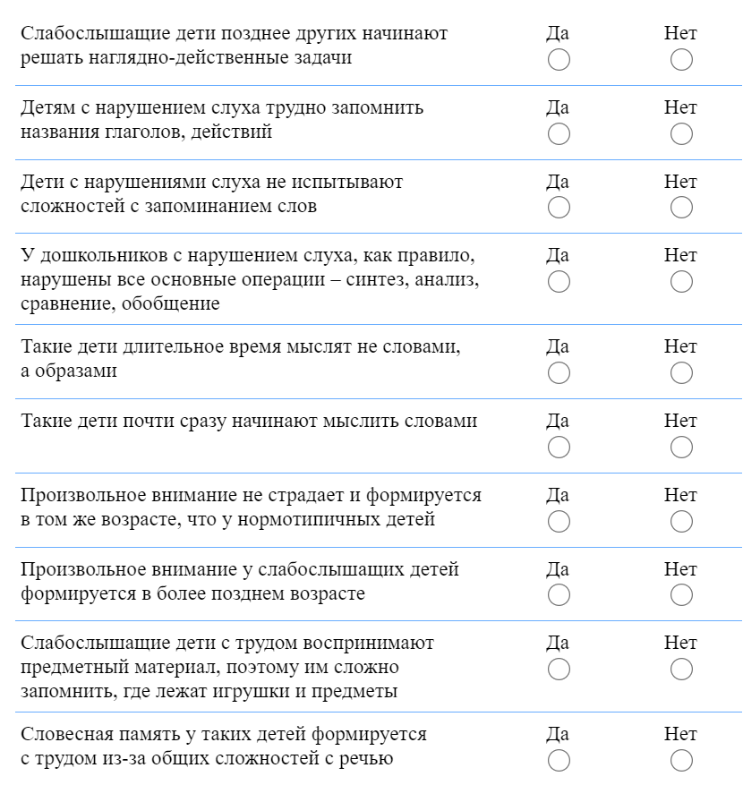

Проверьте себя:
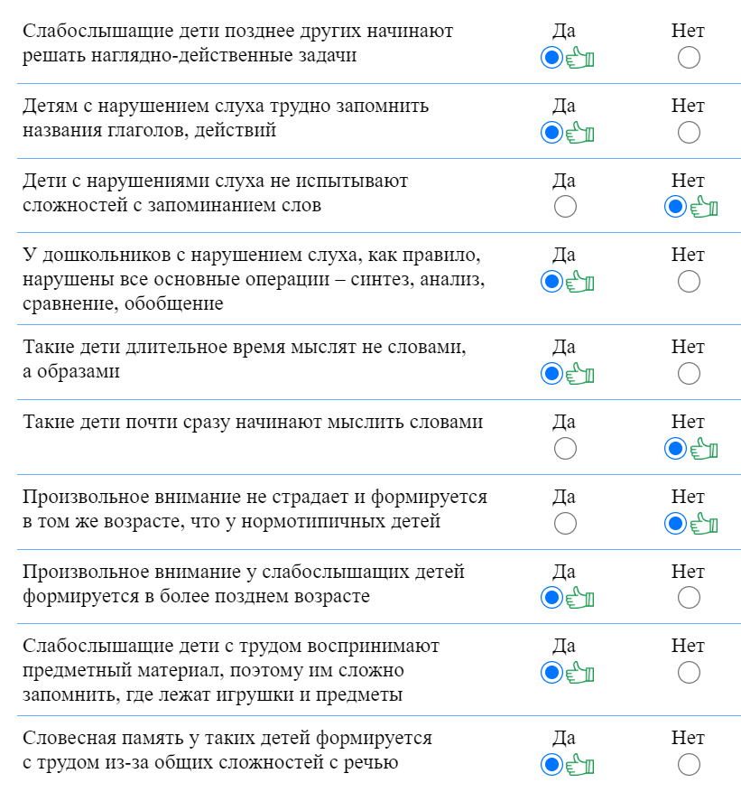
Слабослышащие дети испытывают трудности в сюжетно-ролевых играх, если надо использовать предметы-заместители. Но практика показывает, что чем более самостоятелен ребенок, чем большим количеством бытовых действий с предметами владеет, тем выше его уровень игровой деятельности.
Прогноз развития и адаптации таких детей в целом благоприятный. Он тем лучше, чем слабее нарушение слуха и чем раньше начали коррекционное обучение.

Физическое развитие слабослышащих детей
Нам осталось рассмотреть последний вопрос урока – влияет ли нарушение слуха на физическое развитие дошкольника. Выберите правильный, на ваш взгляд, ответ ниже, а затем сверьтесь с разъяснением эксперта в комментарии.
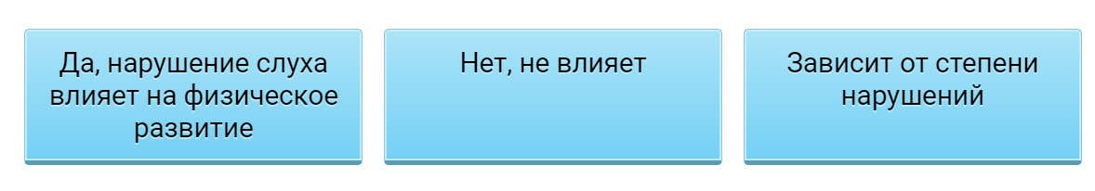
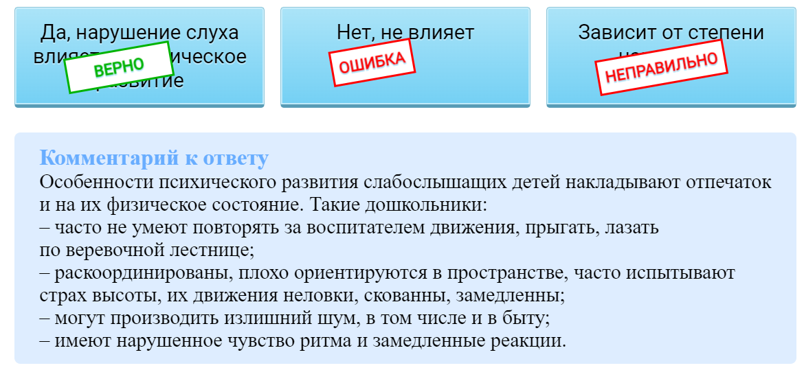
Вы познакомились с особенностями развития слабослышащих детей. Теперь определим ключевые рекомендации для работы воспитателя с такими дошкольниками, по аналогии с предыдущим уроком.
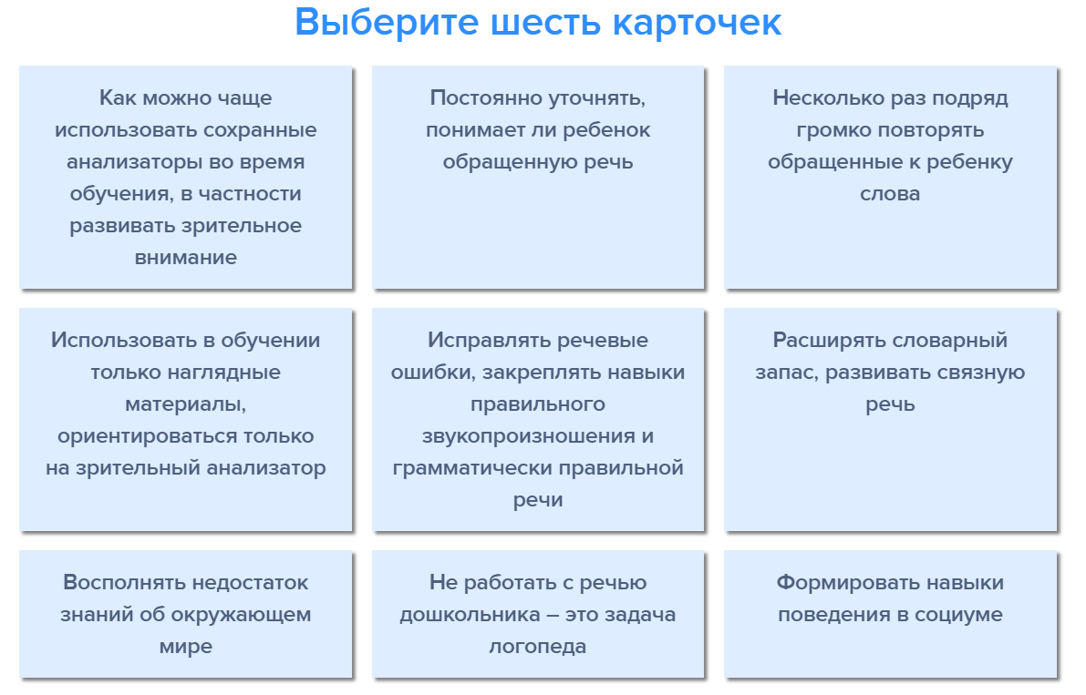

Проверьте себя:
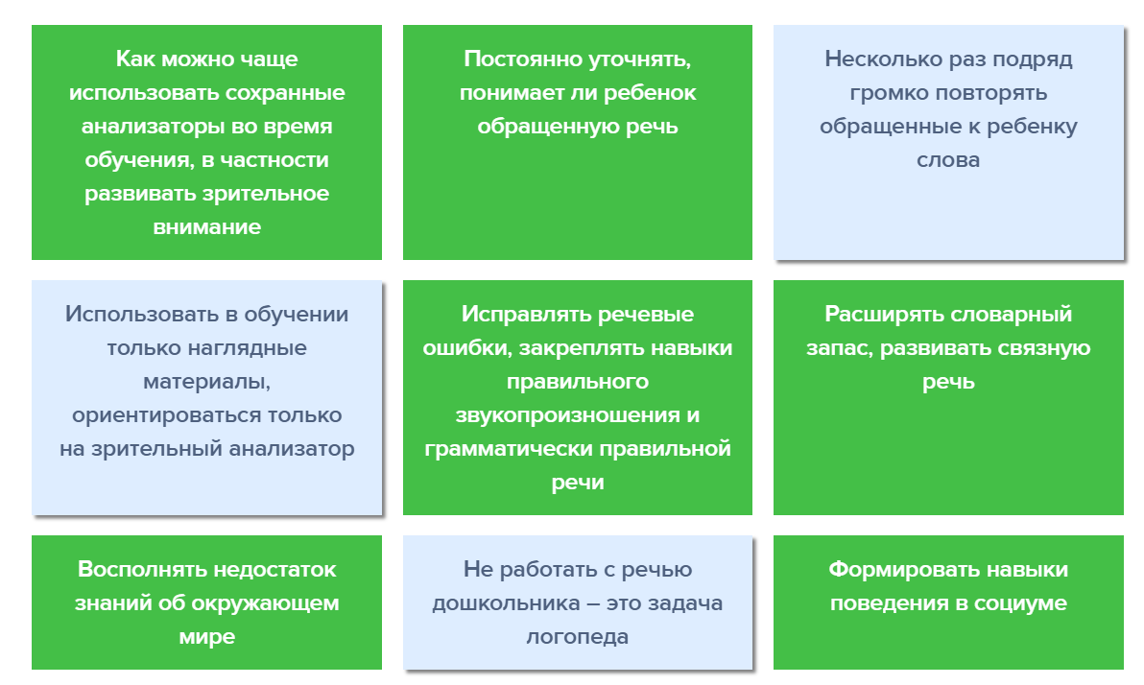
Правильные ответы к заданию вы найдете в памятке «Как воспитателю работать со слабослышащими детьми». Она же поможет грамотно выстроить работу со слабослышащими воспитанниками. А мы приглашаем вас на следующий урок – там поговорим о детях с НОДА.

Самое важное
Как можно чаще используйте сохранные анализаторы во время обучения слабослышащих детей, в частности развивайте зрительное внимание.
Исправляйте речевые ошибки слабослышащих дошкольников, закрепляйте навыки правильного звукопроизношения, развивайте их речь, расширяйте словарный запас.
Помогайте дошкольникам с нарушением слуха восполнять недостаток знаний об окружающем мире и формировать навыки поведения в социуме.

3 урок. Дети с НОДА: разбираемся в ключевых потребностях
На уроке освоите ключевые направления работы с детьми с НОДА. Для этого вначале определите, какие нарушения относятся к двигательным. Потренируетесь различать дошкольников с разной степенью нарушений по маркерам развития. Также поймете, какие сложности в эмоционально-волевой сфере возникают из-за двигательных ограничений.
Сначала предлагаем выяснить, какие дошкольники относятся к категории детей с НОДА (НОДА – нарушение опорно-двигательного аппарата). Прочтите описание воспитанников на карточках и выберите из них четыре подходящих. Затем проверьте себя, загляните в комментарий и ознакомьтесь с мнением эксперта.
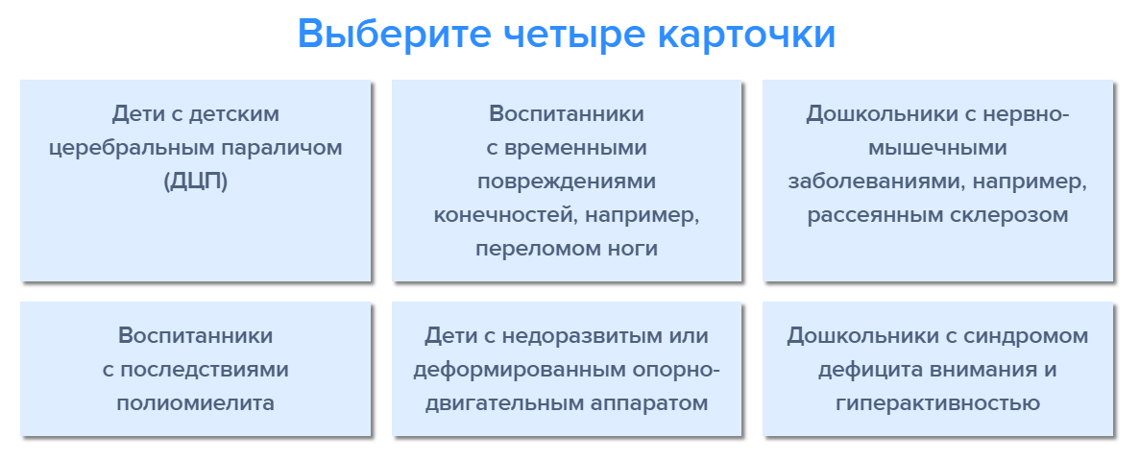
Какие дошкольники относятся к категории детей с НОДА?

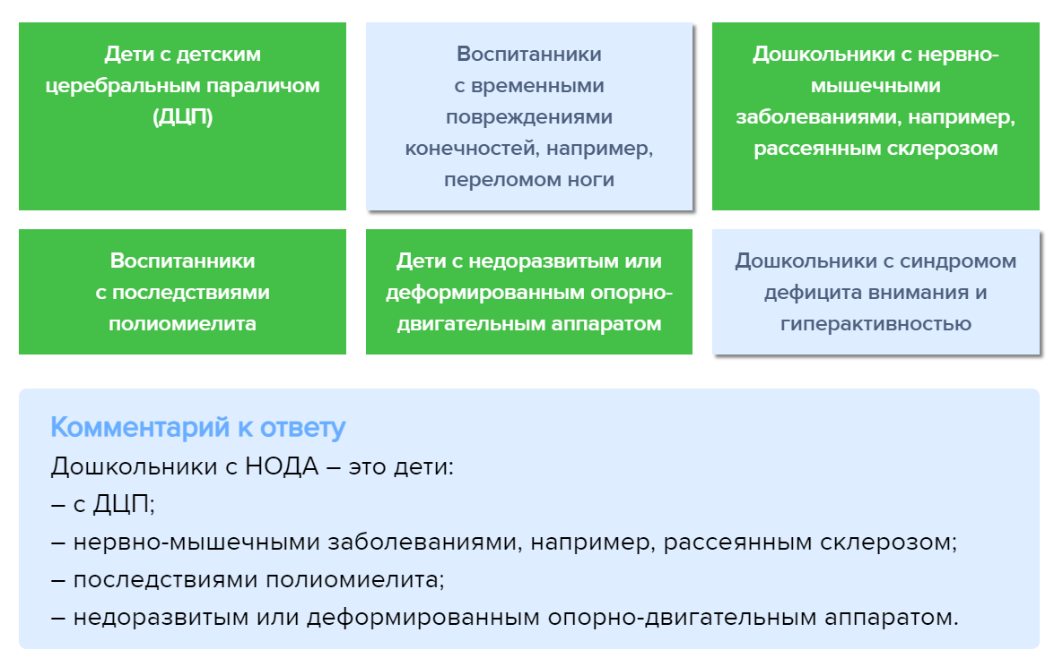

Среди воспитанников с НОДА чаще всего встречаются дети с ДЦП. Подробнее рассмотрим особенности развития, которые характерны для таких дошкольников. Посмотрите презентацию «Особенности развития детей с ДЦП» и сохраните ее, чтобы использовать в работе с особенными детьми.
У дошкольников с ДЦП нарушения могут быть выражены в разной степени, поэтому условно выделяют три подгруппы таких детей. Давайте научимся различать их на следующем тренажере.
Предлагаем распределить характеристики воспитанников с ДЦП по разным блокам – в зависимости от степени нарушений. В конце сможете проверить себя, а если ошибетесь, то найдете подсказку в комментарии.
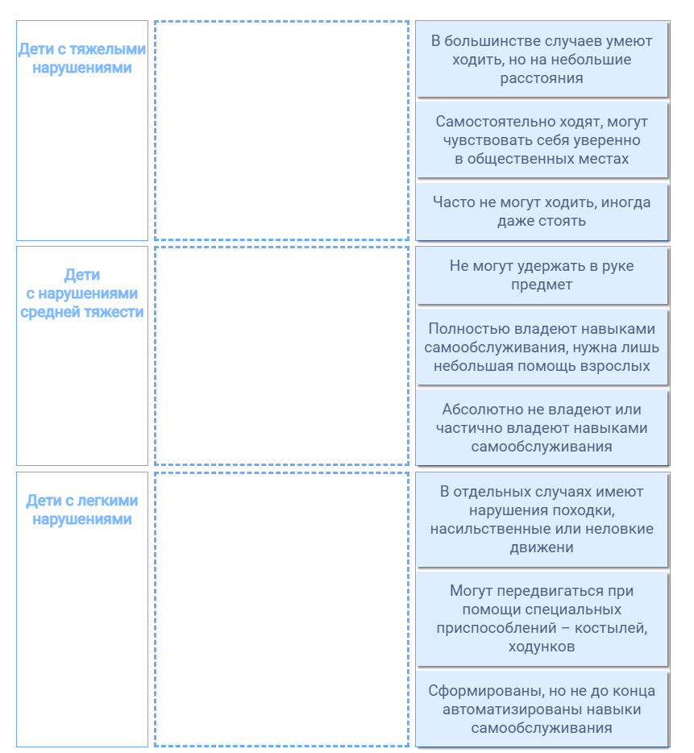
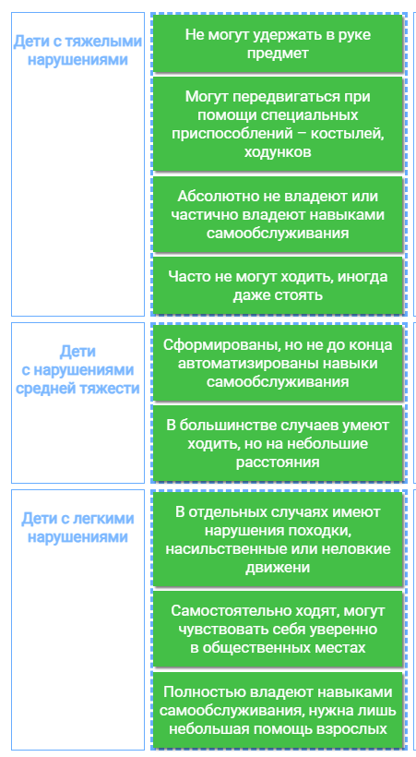
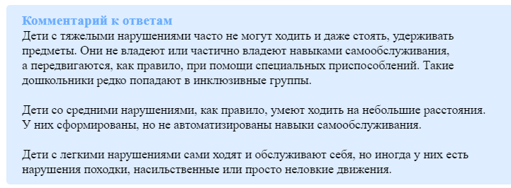
Двигательные нарушения, как правило, влекут за собой и некоторые сложности в эмоционально-волевой сфере. Давайте выясним – какие в следующем задании. Прочтите варианты ответов на карточках и выберите одну, две или три, которые считаете верными. Если возникнут вопросы – ищите подсказку в комментарии.
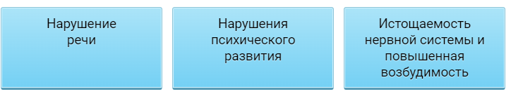
Проверьте себя:
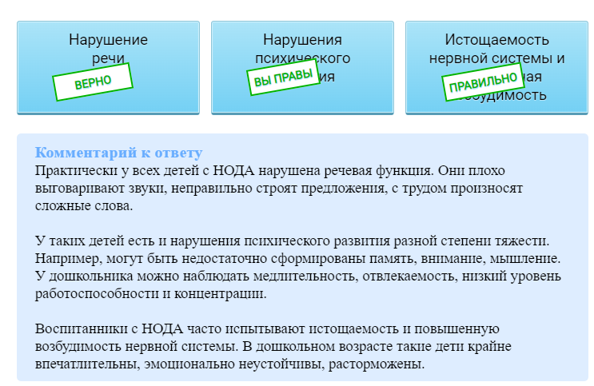
Не всегда есть четкая зависимость между двигательными и психическими нарушениями. Например, у детей с тяжелой степенью двигательных нарушений может быть легкая форма задержки психического развития. У детей с небольшими остаточными явлениями ДЦП – наоборот, может встречаться тяжелое недоразвитие психических функций вплоть до умственной отсталости. Тем не менее, дети с ДЦП без отклонений в психическом развитии на практике встречаются крайне редко.
Мы рассмотрели особенности развития детей с НОДА, осталось лишь сформулировать рекомендации для работы с такими дошкольниками. Сделаем это так же, как в предыдущих уроках. Выберите четыре подходящие карточки ниже, а затем проверьте себя.
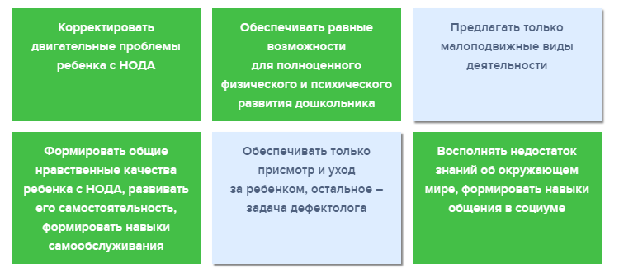
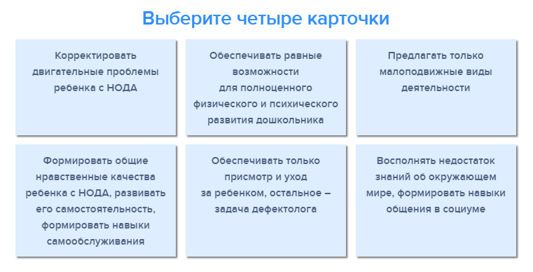

Если возникли сложности с заданием, посмотрите правильные ответы в памятке «Как воспитателю работать с детьми с НОДА». Рекомендуем сохранить ее, чтобы использовать в работе с особенными дошкольниками. А нам остался последний урок курса – давайте перейдем к нему прямо сейчас.

Самое важное
Дети с тяжелыми нарушениями опорно-двигательного аппарата редко встречаются в инклюзивной группе – они не могут ходить, держать предметы, не владеют навыками самообслуживания
Воспитателю необходимо корректировать двигательные проблемы ребенка с НОДА, обеспечивать равные возможности для его физического и психического развития.
Педагогу следует формировать общие нравственные качества ребенка с НОДА, развивать его самостоятельность, формировать навыки самообслуживания.

Как оптимизировать пространство в группе при тяжелых сенсорных и двигательных нарушениях
При изучении этой темы вы научитесь с максимальной пользой использовать пространство группы для коррекционно-развивающей работы с особенными детьми. Специальное оборудование для дошкольников с ОВЗ рассматривать не будем, ведь обеспечить его не ваша задача. Вместо этого потренируемся организовывать РППС в инклюзивной группе с учетом потребностей детей и возможностей педагога.

1 урок. Обеспечиваем щадящий режим зрительных нагрузок для слабовидящих детей
На этом уроке научитесь адаптировать помещение группы для детей с нарушениями зрения. Освоите правила, по которым необходимо строить учебные и игровые занятия с такими дошкольниками. Выясните, как компенсировать особенности здоровья при помощи развивающей среды.
Работать со слабовидящими детьми воспитатель должен под руководством учителя-дефектолога. Такой специалист сможет направить вашу деятельность и объяснить, как правильно организовать пространство в группе для детей с нарушениями зрения. Предлагаем прямо сейчас с ним поговорить.
Он готов рассказать, как организовать пространство для дошкольников с нарушением зрения. Выбирайте один из предложенных вопросов и следите за ответами учителя-дефектолога.
Разговор с дефектологом о работе со слабовидящими детьми
Учитель-дефектолог: Здравствуйте! Готов ответить на ваши вопросы о том, как использовать пространство группы для работы со слабовидящими детьми. Что вас интересует?
Вы: Куда лучше посадить слабовидящего ребенка во время игр и развивающих занятий, чтобы учесть его потребности?
Учитель-дефектолог: Разумеется, нужно учитывать особенности нарушений при рассадке. Позвольте ребенку самому выбирать удобную позу, в которой ему максимально удобно использовать зрение на занятии или в игре. Некоторые дети, чтобы лучше видеть, поворачиваются боком к воспитателю или предмету.
Вы: А какой обучающий материал использовать в работе с такими детьми?
Учитель-дефектолог: Рекомендую в работе использовать дидактический материал, с которым слабовидящему ребенку легче работать. Такой материал должен быть контурным, ярким, достаточно крупным, рельефным.
Вы: А как действовать воспитателю, чтобы преодолеть сложности зрительного восприятия у таких детей?
Учитель-дефектолог: Необходимо чаще использовать не показ, а словесные методы обучения. Обязательно нужно сочетать устные описания предмета с активным тактильным исследованием этого предмета ребенком.
Вы: А к оснащению группы есть какие-то требования?
Учитель-дефектолог: Групповое помещение, в зависимости от возраста воспитанников, надо оснащать крупными рельефными игрушками и предметами. Также потребуются массажные мячики, коврики, чтобы развивать осязание слабовидящего ребенка.
Вы: Расскажите подробнее про игрушки – какие нужны?
Учитель-дефектолог: Чтобы развивать сохранный слуховой анализатор, вам необходимо использовать звучащие игрушки и шумовые предметы-заместители. Например, наполненные разными крупами контейнеры от киндер-сюрпризов.
Вы: А еще какие-то общие рекомендации есть?
Учитель-дефектолог: Если в группе есть возможность слушать аудиозаписи, это также поможет развивать слуховой анализатор слабовидящего ребенка. Вы можете пользоваться аудиозаписями на любых занятиях, в играх и свободной деятельности детей.
Вы: Теперь я знаю, как правильно работать со слабовидящими детьми. Спасибо!
Учитель-дефектолог: Был рад помочь! Удачи вам в работе.
Вы получили рекомендации от дефектолога, давайте потренируемся применять их на практике. Мы зададим вам три вопроса, ваша задача – найти правильный ответ. Если ошибетесь – загляните к комментарий, чтобы закрепить материал.

Вопрос 1. Вам нужно выбрать обучающие материалы для слабовидящего воспитанника. Какие предпочтете?
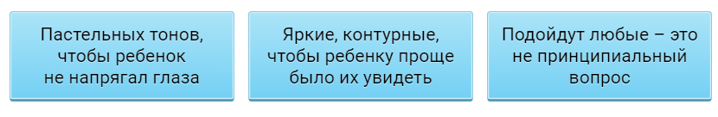
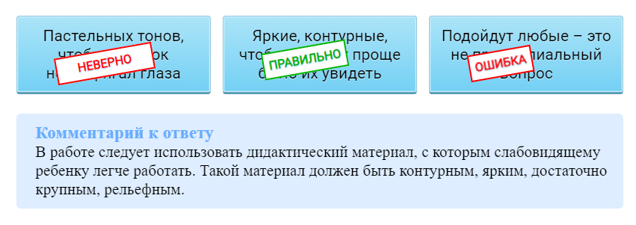
Вопрос 2. Воспитанник с нарушением зрения поворачивается к вам вполоборота на занятиях. Попросите его сидеть прямо?
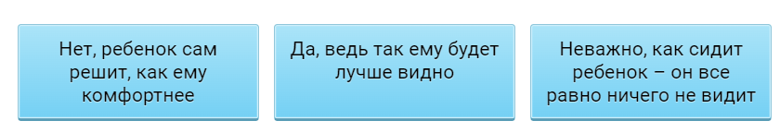
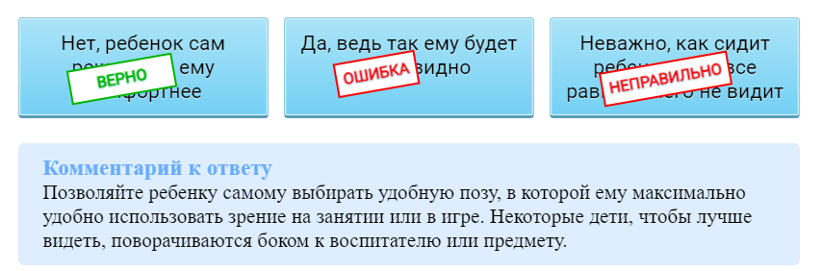
Вопрос 3. Какой подход в работе со слабовидящим ребенком выберете?
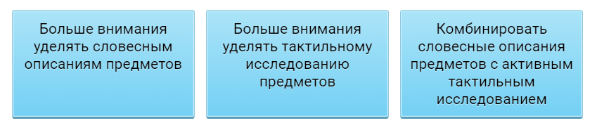
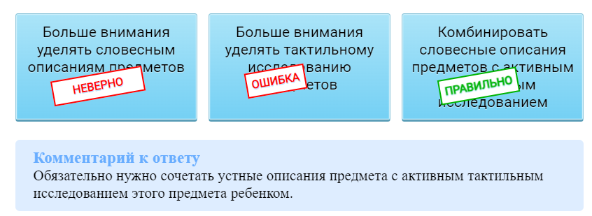
Уверены, вы справились со всеми заданиями и сможете без труда применить в работе со слабовидящими детьми навыки, которые освоили на уроке. Предлагаем вам скачать памятку «Работа со слабовидящими детьми. Как использовать пространство группы» с рекомендациями дефектолога, чтобы они всегда были под рукой.

Самое важное
Позволяйте слабовидящим детям самим выбирать комфортное положение и позу во время игр и занятий.
Комбинируйте словесное описание предметов и их тактильное исследование ребенком.
Выбирайте для слабовидящих детей яркие, контурные игрушки и дидактические материалы, используйте возможности аудиозаписей.

2 урок. Помогаем детям с нарушениями слуха воспринимать информацию в комфортном режиме

На уроке вы научитесь оценивать условия в группе для детей с нарушениями слуха. Попробуете самостоятельно найти ошибки, которые часто допускают ваши коллеги, чтобы избежать их в своей работе. Также определите, какие игрушки и учебные материалы выбирать для таких дошкольников.
Предлагаем сразу перейти к практике. Ваша задача в следующем задании – оценить пространство группы и то, где находятся в нем дети и воспитатель. Обратите внимание на мальчика в очках – он слабослышащий. Определите, все ли верно сделал педагог и выберите подходящий ответ. Вам предлагаются подсказки к заданию.
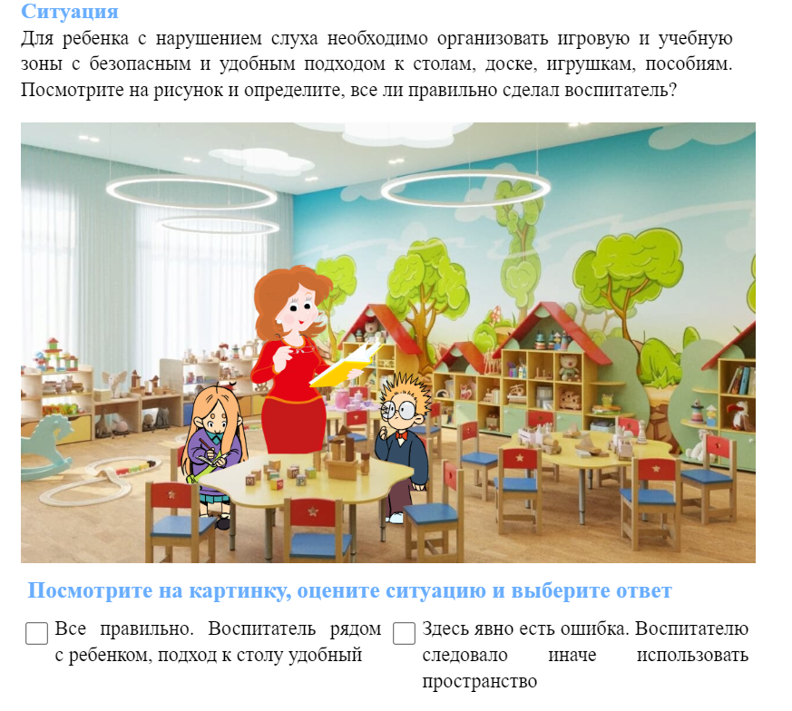

Подсказки:
Место ребенка с нарушением слуха должно располагаться в середине учебной или игровой зоны, чтобы он мог видеть лицо воспитателя и все материалы.
Во время занятий, игр и чтения книг воспитатель должен всегда находиться напротив ребенка с нарушением слуха.
Верный ответ: Здесь явно ошибка. Воспитателю следовало иначе использовать пространство.
Уверены, вы справились с заданием и теперь знаете, как организовать пространство для слабослышащего ребенка. Далее предлагаем разобраться с игрушками и учебными материалами для таких детей. Читайте вопросы на карточках и выбирайте подходящие ответы.
Следует ли воспитателю на занятии использовать схемы и иллюстрации?
- Да
- Нет
Правильный ответ: Да. Воспитателю следует использовать на занятии дополнительные визуальные материалы – схемы, иллюстрации. Особенно, если предстоит длинное объяснение. Это значительно облегчит процесс обучения для слабослышащего ребенка.
Нужно ли оснащать группу игрушками и материалами для развития сохранного зрительного анализатора?
- Да
- Нет
Правильный ответ: Да. Группу необходимо оснастить игрушками и материалами для развития сохранного зрительного анализатора. В зависимости от возраста это могут быть паззлы, доски Сегена, матрешки, вкладыши, цветные кубики.
Для слабослышащих детей зрение – главный источник информации. Учесть это в работе с воспитанниками помогут правила, которые вы освоили на уроке. Чтобы вам было удобнее их использовать, мы собрали ключевые рекомендации в памятке «Работа со слабослышащими детьми. Как использовать пространство группы».
Вам осталось изучить последний урок курса. На нем потренируетесь организовывать комфортное пространство в группе для детей с НОДА.

Самое важное
Место слабослышащего ребенка надо расположить в центре игровой или учебной зоны, чтобы он видел лицо воспитателя и все материалы.
Воспитатель во время игры, занятий, чтения книг всегда должен находиться напротив слабослышащего ребенка.
Группу необходимо оснастить игрушками и учебными материалами для развития сохранного зрительного анализатора: паззлами, кубиками, матрешками.

3 урок. Создаем доступную среду для детей с НОДА
На последнем уроке курса предложим вам самостоятельно определить, какие условия потребуется обеспечить для ребенка с НОДА в группе. Сделать это вам помогут навыки, которые вы освоили на прошлых уроках, и знания о потребностях таких детей.
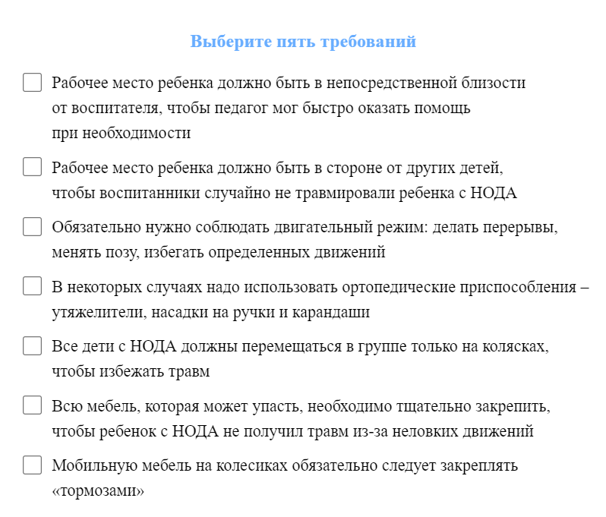
Предлагаем внимательно прочесть рекомендации ниже и выбрать из них пять, которые помогут в работе с детьми с НОДА, по вашему мнению. Поставьте галочки напротив выбранных пунктов, а затем проверьте себя.

А сейчас проверьте себя:
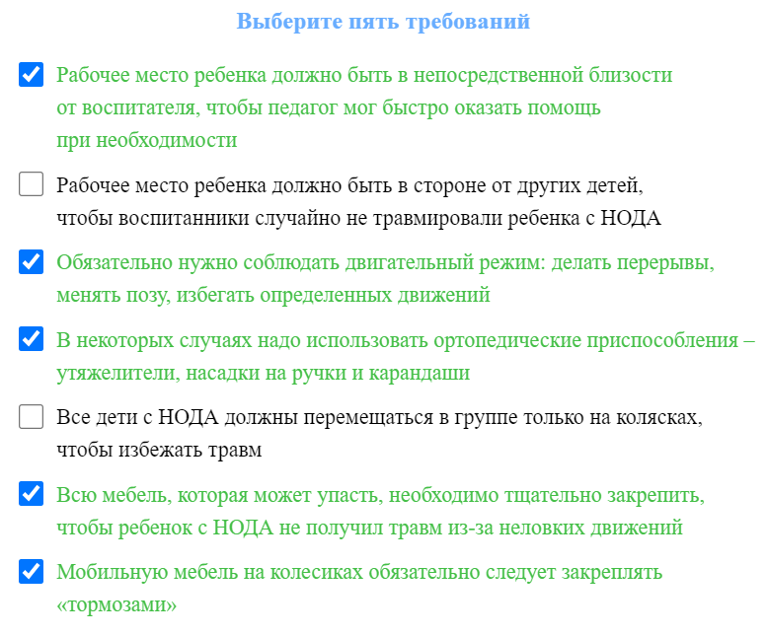
Уверены, вы успешно справились с заданием. Если с отдельными рекомендациями возникли сложности, посмотрите правильные ответы в памятке «Работа с детьми с НОДА. Как использовать пространство группы». Рекомендуем сохранить ее и использовать, чтобы грамотно организовать групповое пространство для детей с НОДА.
На этом мы завершаем курс о том, как оптимизировать среду в группе для дошкольников с сенсорными и двигательными нарушениями. На уроках следующего курса разберетесь, как включить таких воспитанников в детский коллектив.

Самое важное
Рабочее место воспитателя должно быть в непосредственной близости от ребенка, чтобы быстро оказать помощь при необходимости.
Мебель, которая может упасть, следует тщательно зафиксировать, мебель на колесиках – оснастить «тормозами».
Во время игр и занятий обязательно надо соблюдать двигательный режим: менять позу, делать перерывы, избегать движений, которые вызывают гиперкинез – насильственные движения.

Ребенок с НОДА, нарушениями слуха или зрения пришел в группу: как включить его в детский коллектив

1 урок. Помогаем адаптироваться в группе слабовидящим, слабослышащим детям и воспитанникам-колясочникам
Как безболезненно адаптировать детей с особенностями здоровья в группе – выясните в этом курсе. На первом уроке поговорим об общих правилах адаптации, на втором – о том, как помочь ребенку с ДЦП освоиться в группе, а на третьем – как организовывать совместные игры. Приступим к первому занятию.
Чтобы ребенок с сенсорными или двигательными нарушениями успешно адаптировался в группе, с нормотипичными воспитанниками обязательно нужно проводить объяснительные беседы, а с родителями – обучающие и разъяснительные. Как построить диалог с детьми, разберем ниже.
Беседуем с детьми
В этой части урока предлагаем смоделировать ситуацию. Представьте, завтра в вашу группу придет ребенок-колясочник. Ниже вы увидите варианты, как можно построить беседу с нормотипичными детьми, чтобы подготовить их к взаимодействию с новеньким. Из трех карточек выбирайте одну, которую считаете верной. Результат увидите сразу же.
Итак, вы решили подготовить ребят и поговорить с ними об особенностях нового воспитанника. Как начнете диалог?
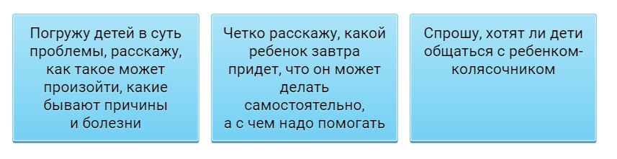
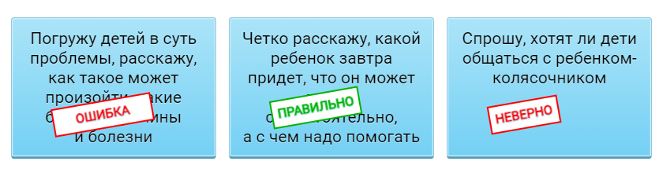Вы: Ребята, завтра к нам в группу придет новый мальчик – Миша. Он не может сам ходить, поэтому передвигается на коляске. Он такой же, как и вы, все понимает, очень общительный и хочет завести новых друзей.
Артем: Хорошо, мы поняли. У меня есть друг – он тоже на коляске. Мне он очень нравится.
Аня: А он будет с нами играть?
Вы: Конечно, будет, Миша очень активный мальчик, я уже успела с ним познакомиться. Кстати, ему нравится рисовать и собирать конструктор.
Кирилл: А почему он такой?
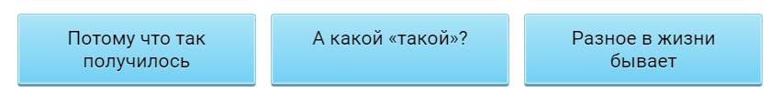

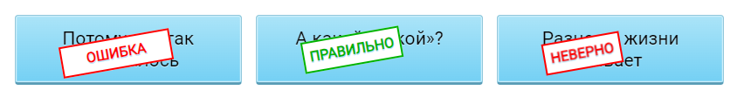
Вы: Миша заболел, у него болят ноги, поэтому сейчас ему трудно самостоятельно передвигаться. Но Миша старается не отставать от вас, поэтому и ходит в детский сад, чтобы учиться вместе с вами. И у него обязательно получится.
Кирилл: То есть он такой же, как мы. Только похож на супергероя!
Валя: А что он еще любит делать?
Вы: То же, что и вы все. Он так же любит гулять, читать книги, играть и петь.
Валя: Я ему свою книжку покажу тогда.
Вы: А еще Миша придет не один – его сопроводит специальный взрослый. Он поможет Мише, когда ему будет трудно что-то сделать. Таких людей-помощников называют тьюторами.
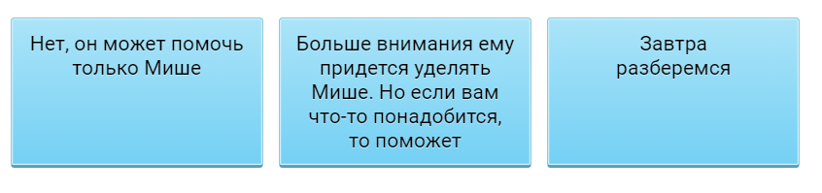
Галя: А этот тьютор нам тоже может помочь?
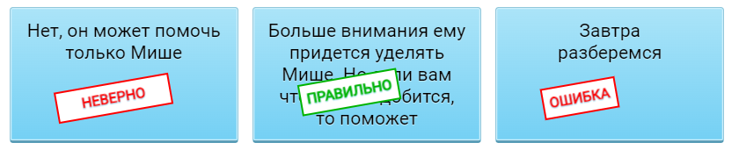
Когда ответите на все вопросы воспитанников, можно прочитать им стихи о детях с ограниченными возможностями здоровья. Например, из книги Натальи Ремиш «Детям о важном. Про Диму и других. Как говорить на сложные темы».
Не в каждом детском саду есть тьюторы или ассистенты. Роль помощника для ребенка с ОВЗ часто выполняет родитель.
Правила беседы с воспитанниками об особых детях предлагаем закрепить с помощью памятки «Как провести беседу с воспитанниками об особенностях здоровья нового ребенка в группе». Сохраните ее на телефон или компьютер с помощью кнопки «Скачать».

Кейс для практики
В первой части урока вы освоили правила, по которым стоит построить беседу с воспитанниками о детях с видимыми физическими особенностями или двигательными нарушениями. Подобная беседа поможет освоиться новому ребенку в группе, а остальные дети ему в этом помогут.
Правила беседы универсальны – вы можете применять их независимо от того, с каким ограничением здоровья придет ребенок. Но отдельно предлагаем разобрать практический кейс об адаптации слабослышащего дошкольника. Нужно помнить, что таким детям трудно социализироваться. Они часто нелюдимы, отчуждены или, наоборот, излишне ласковы и привязчивы.
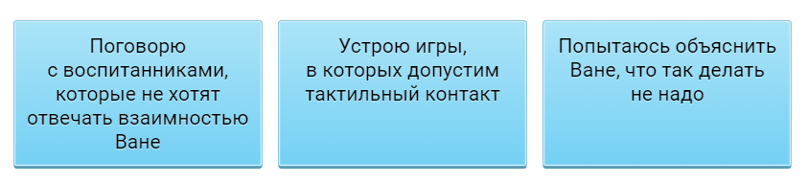
Рассмотрим пример. Ваня плохо слышит. При этом он проявляет повышенное внимание к другим детям. Он пытается их обнять, погладить по голове, иногда поцеловать. Но эти попытки у сверстников вызывают раздражение. Чаще всего дети отмахиваются от слабослышащего ребенка, не воспринимают его действия как проявление симпатии. Это явно не способствует формированию дружеских взаимоотношений. Что в такой ситуации вы предпримете?
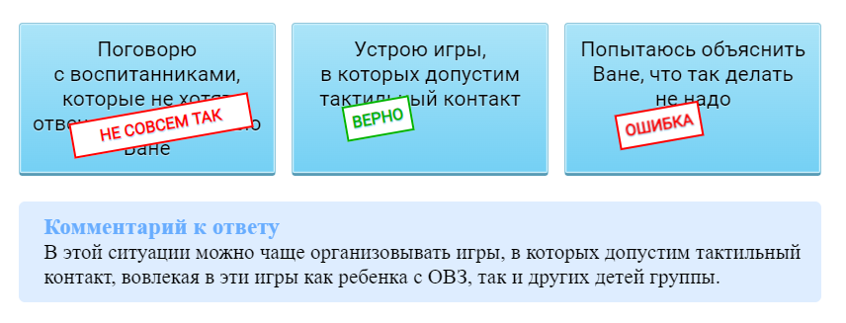
Совместные подвижные контактные и сюжетно-ролевые игры, в которые воспитатель вовлекает дошкольника с нарушением слуха, помогут и в противоположной ситуации. Например, когда ребенок неохотно идет на контакт с другими детьми.
Дети с нарушениями слуха часто ищут сочувствия у взрослых, ждут от них ласки и защиты. Иногда это носит характер «ухода» от коммуникации с другими детьми. При этом у таких воспитанников довольно долго может сохраняться завышенная самооценка, ведь с раннего возраста практически все их действия близкие взрослые оценивают только положительно.

Самое важное
Чтобы ребенок с ОВЗ успешно адаптировался в группе, с нормотипичными воспитанниками обязательно нужно проводить объяснительные беседы, а с родителями – обучающие и разъяснительные.
Воспитанникам можно читать стихи о детях с ограниченными возможностями здоровья, чтобы они больше знали о таких ребятах.
Дети с нарушениями слуха часто ищут сочувствия у взрослых, ждут от них ласки и защиты.

2 урок. Адаптация ребенка с ДЦП в коллективе: осваиваем ключевые приемы

Когда пройдете этот урок, узнаете способы, как способствовать адаптации детей с ДЦП в группе. «Вписать» таких ребят в коллектив сложнее, чем воспитанников с другими нарушениями здоровья сенсорного характера, поэтому предлагаем рассмотреть две практические ситуации. Решения, которые примете на уроке, помогут вам в реальной жизни.
Чтобы включить ребенка с ДЦП в детский коллектив, воспитателю следует прежде всего помочь ему сформировать элементарные навыки гигиены и самообслуживания. Они обладают огромным значением для адаптации детей с двигательными особенностями в группе. Предлагаем разобраться в этом на практике.
Ситуация 1. Воспитанник не может есть самостоятельно
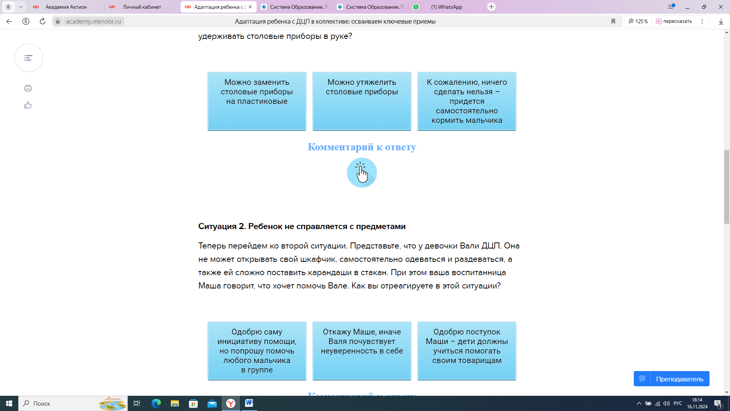
Представьте: в группу пришел новый мальчик – Кирилл. У него ДЦП, он не может самостоятельно держать ложку и есть ею, пить из чашки, не владеет навыками опрятности. Другим воспитанникам такое поведение не нравится – они не хотят подходить к мальчику. Какой прием можно использовать, чтобы помочь Кириллу удерживать столовые приборы в руке?
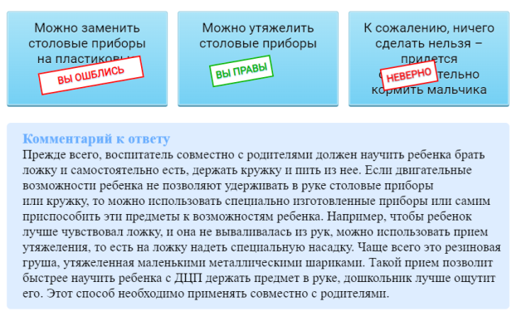

Ситуация 2. Ребенок не справляется с предметами
Теперь перейдем ко второй ситуации. Представьте, что у девочки Вали ДЦП. Она не может открывать свой шкафчик, самостоятельно одеваться и раздеваться, а также ей сложно поставить карандаши в стакан. При этом ваша воспитанница Маша говорит, что хочет помочь Вале. Как вы отреагируете в этой ситуации?
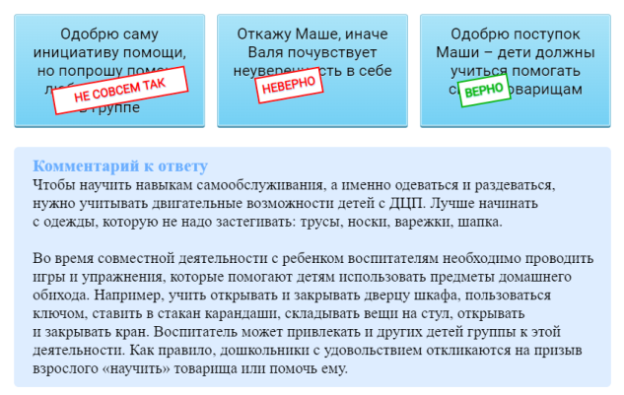
Мы разобрали два способа помочь детям с ДЦП немного освоить навыки гигиены и самообслуживания. Это позволит ребятам стать более опрятными в глазах сверстников, а значит, увеличит шансы, что детский коллектив пример особого ребенка.
Рекомендации по работе с детьми с ДЦП можно использовать и для детей с другими сенсорными и двигательными нарушениями. Также материалы этого урока подойдут для детей с ТМНР, если у них есть аналогичные трудности.

В этом курсе вам осталось изучить специальные игры, которые помогут адаптировать детей с сенсорными нарушениями. О них – в следующем уроке.

Самое важное
Чтобы включить ребенка с ОВЗ в детский коллектив, воспитателю следует прежде всего сформировать у него элементарные навыки гигиены и самообслуживания.
Если ребенок не может удерживать в руке столовые приборы или кружку, то можно использовать утяжелители.
Чтобы научить детей одеваться и раздеваться, лучше начинать с одежды, которую не нужно застегивать: трусы, носки, варежки, шапка.

3 урок. Игры с детьми с сенсорными и двигательными нарушениями: основные правила и примеры активностей
На последнем уроке научитесь организовывать игры для детей с тяжелыми нарушениями зрения, слуха, НОДА. За короткое занятие освоите основные правила игры с воспитанниками, а также получите картотеку игр.
Для начала предлагаем определить, как проводить игры для детей с сенсорными и двигательными нарушениями. Основные правила смотрите в презентации «Игры для детей с ОВЗ».
Чтобы закрепить информацию, которую вы узнали в презентации, предлагаем пройти небольшое испытание. Внизу вы увидите утверждения. Ваша задача – определить, правда это или ложь. Удачи!
Чтобы провести игру, иногда воспитателю нужна помощь тьютора.
- Правда.
- Ложь.
Правильный ответ: Правда. Иногда просто необходимо, чтобы в игре участвовали двое взрослых: воспитатель и другой специалист, например, тьютор.
Игра – это основной вид деятельности только для нормально развивающегося дошкольника.
- Правда.
- Ложь.
Правильный ответ: Ложь. Игра – это основной вид деятельности как для нормально развивающегося дошкольника, так и для ребенка с особенностями здоровья.
Игры лучше проводить в маленьком помещении.
- Правда.
- Ложь.
Правильный ответ: Ложь. Игры лучше проводить в большом помещении, а детей располагать полукругом.
Одну и ту же игру нельзя проводить несколько раз.
- Правда.
- Ложь.
Правильный ответ: Ложь. Лучше каждую игру повторять не один раз, а использовать ее и в другие дни.
Воспитатель должен поддерживать действия дошкольника.
- Правда.
- Ложь.
Правильный ответ: Правда. Обязательно воспитатель должен поддерживать действия дошкольника. Это можно делать как в устной, так и в тактильной, эмоциональной формах. Например, погладить по руке или голове, улыбнуться, похлопать в ладоши.
Предлагаем скачать картотеку с играми для детей с сенсорными и двигательными нарушениями. В файле найдете игры для развития предметно-игровой деятельности, по физическому и познавательному развитию, а также по улучшению слухового, зрительного и тактильного восприятия.

Самое важное
Игра – это основной вид деятельности как для нормально развивающегося дошкольника, так и для ребенка с особенностями развития.
Игры лучше проводить в большом помещении, а детей располагать полукругом.
Лучше каждую игру повторять не один раз, а использовать ее и в другие дни.

Какие приемы способствуют развитию детей с сенсорными и двигательными нарушениями на занятиях

1 урок. Восемь правил, чтобы развивать зрительное восприятие у слабовидящих детей
На этом уроке научитесь составлять занятия с коррекционной направленностью для слабовидящих детей. Такими должны быть все виды деятельности, которые вы проводите с воспитанниками. Освоите основные правила, попрактикуетесь, а в конце получите краткую памятку по уроку.
Давайте начнем осваивать правила, по которым необходимо организовывать занятия со слабовидящими детьми. Предупредим: когда начнете их внедрять на практике, можете столкнуться со сложностями из-за индивидуальных особенностей воспитанников. Но рекомендации из этого урока помогут избежать некоторых трудностей в работе.
Всю образовательную деятельность детей с ОВЗ нужно проводить по рекомендациям учителя-дефектолога и в соответствии со спецификой нарушения. Обучать необходимо по индивидуальному образовательному маршруту ребенка, который разрабатывают специалисты и воспитатели совместно.

Правило 1. Обращайте внимание на размер дидактического материала. Рекомендуем использовать дидактические наглядные материалы определенных размеров: крупные – для фронтальных занятий, а для индивидуальной работы – исходя из сложности дефекта и сохранных основных зрительных функций ребенка.
В работе с дошкольниками с нарушениями зрения основную роль играет развитие зрительного восприятия.

Правило 2. Применяйте принцип натуральности. Если соберетесь показывать детям цветные картинки, руководствуйтесь принципом натуральности цвета и формы. Помидор должен быть круглым, красным, огурец – длинным и зеленым, арбуз – круглым и полосатым. Нужно помнить, что иногда из-за нарушений зрения и сложностей зрительного восприятия у ребенка нет опыта взаимодействия с некоторыми предметами, поэтому так важно соблюдать принцип натуральности.
Предлагаем небольшую разминку, чтобы закрепить знания о принципе натуральности. Из картинок ниже выберите те, которые вы бы показали детям с нарушениями зрения.
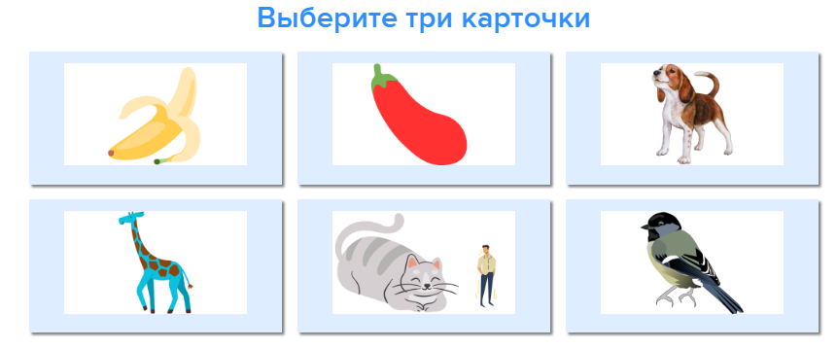
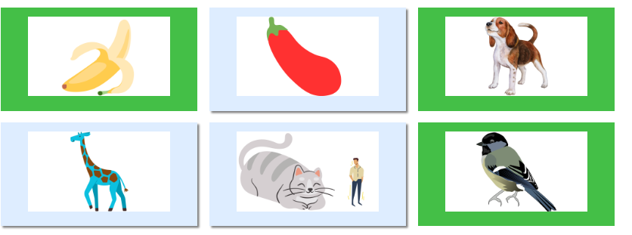
А сейчас проверьте себя:

Правило 3. Убирайте несущественные детали. При работе с сюжетными картинками для детей с низкой остротой зрения лучше убрать несущественные детали, которые могут помешать восприятию основного сюжета.
Снова потренируемся. Из двух картинок города выберите ту, которую вы бы показали ребенку.
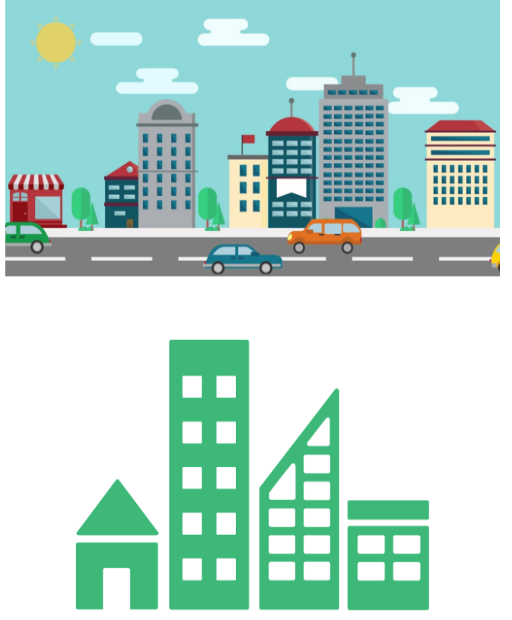
А сейчас проверьте себя:

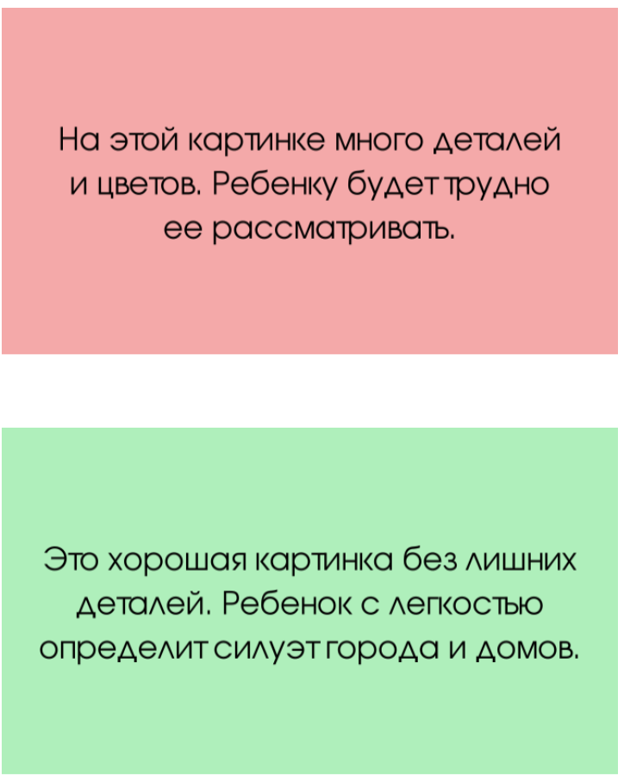

Правило 4. Правильно подбирайте фон. Когда используете различный дидактический материал, нужно учитывать не только его размеры и цвет, но и контрастность фона. Это значительно поможет ребенку с нарушением зрения увидеть хотя бы силуэт предмета.

Новое задание! Посмотрите на картинки, а затем ответьте на вопрос.
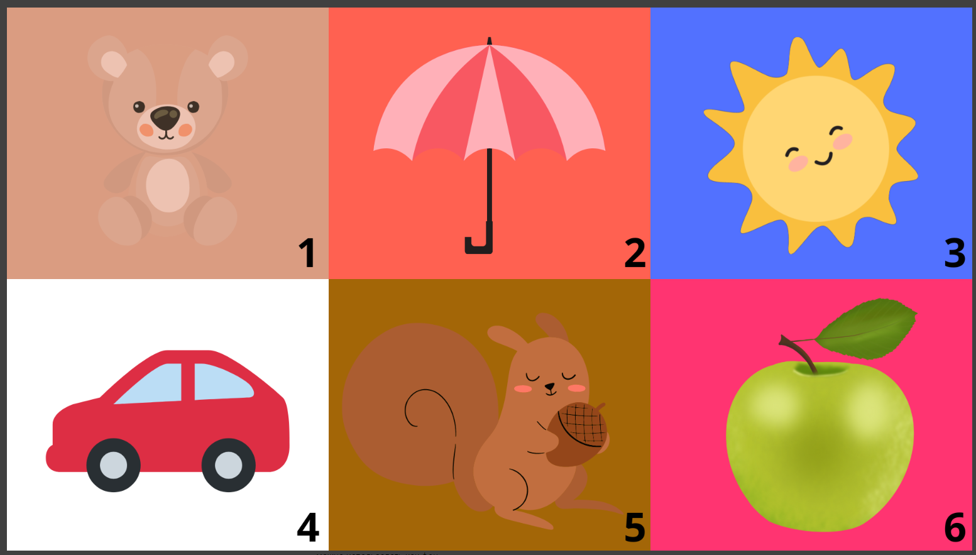
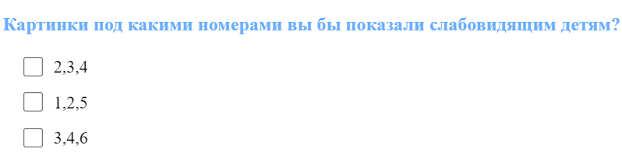
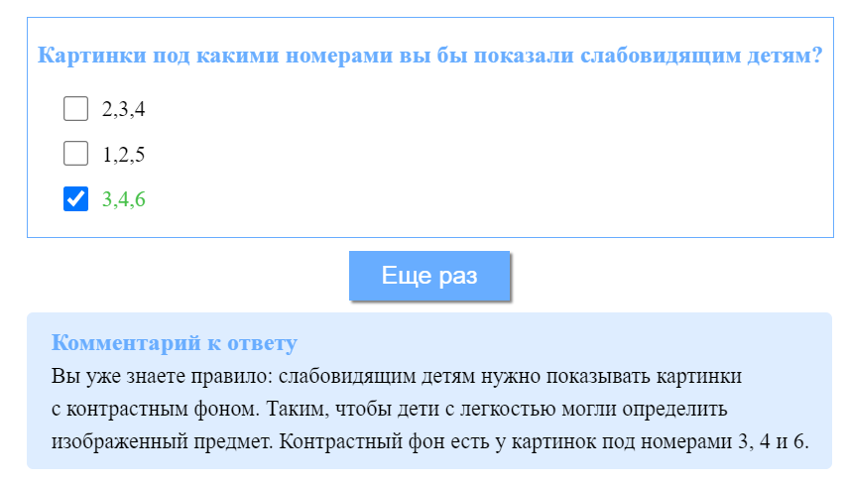
А сейчас проверьте себя:

Подобрать контрастный фон поможет цветовой круг. Его вы можете также скачать в приложениях к этому документу. Для начала посмотрите, какой основной цвет у предмета, и найдите его на круге. Затем переместите взгляд на противоположную сторону круга – этот цвет и будет контрастным. Его можно использовать как фон.
Также рекомендуем чаще работать с указкой – ею можно обводить предмет по контуру. Помимо указки можно использовать собственный указательный палец ребенка – им тоже можно обводить предметы.

Правило 5. Делайте динамические паузы. Во время непосредственной образовательной деятельности, например лепки или конструирования, большая нагрузка падает на зрение ребенка, поэтому необходимо делать динамические паузы, а также ограничивать непрерывную зрительную нагрузку.

Правило 6. Снижайте темп занятий. По сравнению с дошкольниками, которые нормально видят, для детей с нарушением зрения надо снизить темп ведения занятия. Это необходимо сделать, потому что ребятам требуется значительно больше времени, чтобы рассмотреть наглядный материал.
Последние два правила предлагаем определить самостоятельно. Найдите их среди карточек ниже. Правильный ответ смотрите в комментарии.

Правило 7 и 8

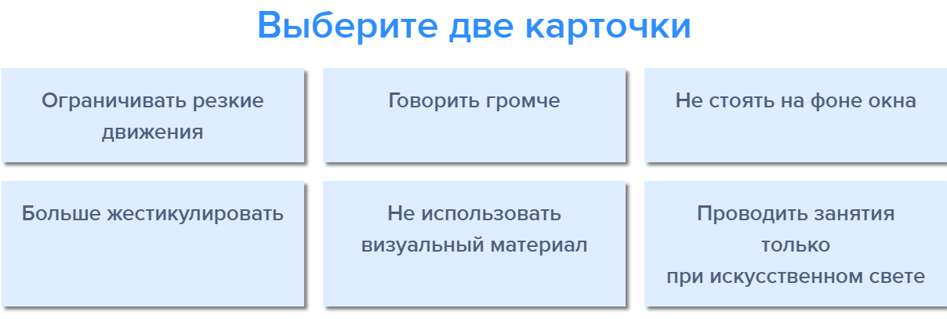
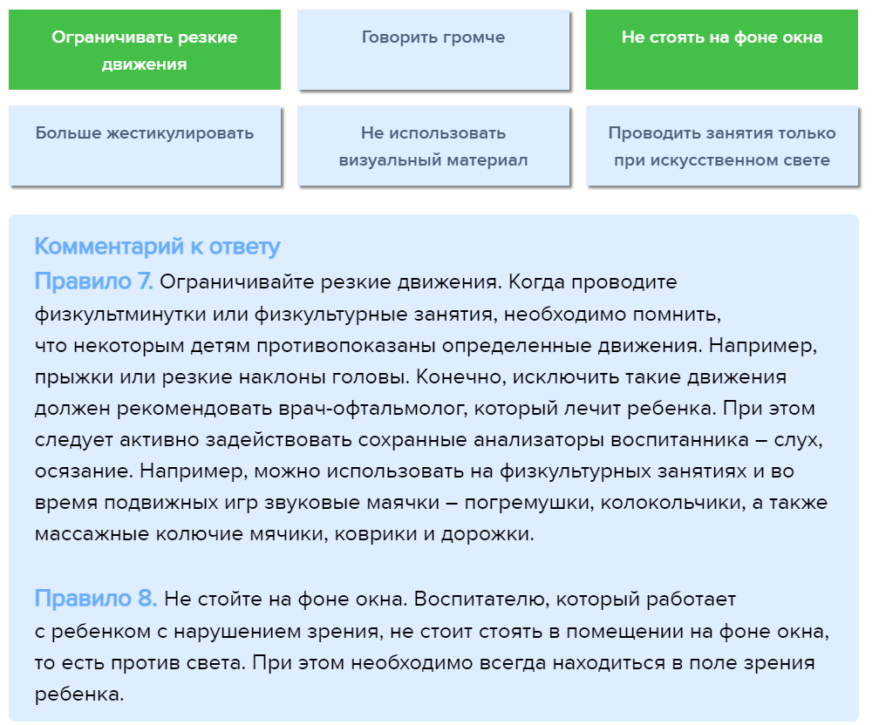

Итак, вы изучили восемь основных правил, которые помогут проводить занятия с детьми с нарушениями зрения. Мы собрали их в краткую памятку «Правила, чтобы развивать зрительное восприятие у слабовидящих детей» скачайте ее и пользуйтесь ею.
На этом предлагаем завершить. Чтобы узнать, как построить занятие со слабослышащими детьми, переходите к следующему уроку.

Самое важное
В работе с дошкольниками с нарушениями зрения нужно использовать дидактические наглядные материалы крупных размеров.
При работе со слабовидящими детьми воспитатель не должен стоять на фоне окна.
У детей с нарушениями зрения нужно развивать зрительное восприятие.

2 урок. Как построить занятие со слабослышащим ребенком: урок-практикум
На втором уроке продолжите изучать техники развития зрительных возможностей детей. Только теперь обратимся к дошкольникам с нарушением слуха. Как заниматься с такими детьми – определите на уроке с помощью интерактивных заданий.

Почему у слабослышащих детей нужно развивать зрительный анализатор
У дошкольников с нарушениями слуха основной сохранный анализатор – зрительный. Именно поэтому основная работа воспитателя в этом направлении – развитие зрительных возможностей.
Чтобы работать со слабослышащими детьми, нужно соблюдать несколько базовых правил. Они достаточно простые. Предлагаем проверить себя и определить их самостоятельно. Для этого среди карточек ниже выберите три, на которых указали подходящие правила. После ответа загляните в комментарий.
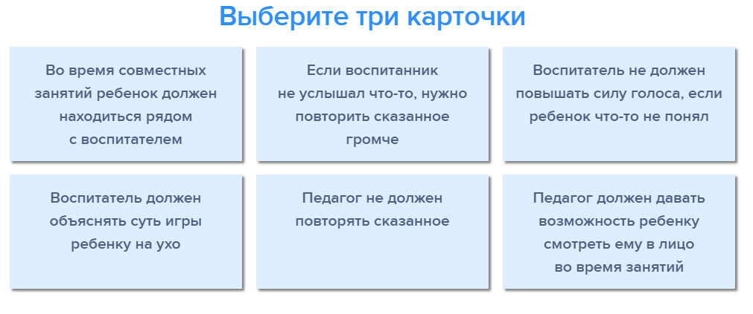
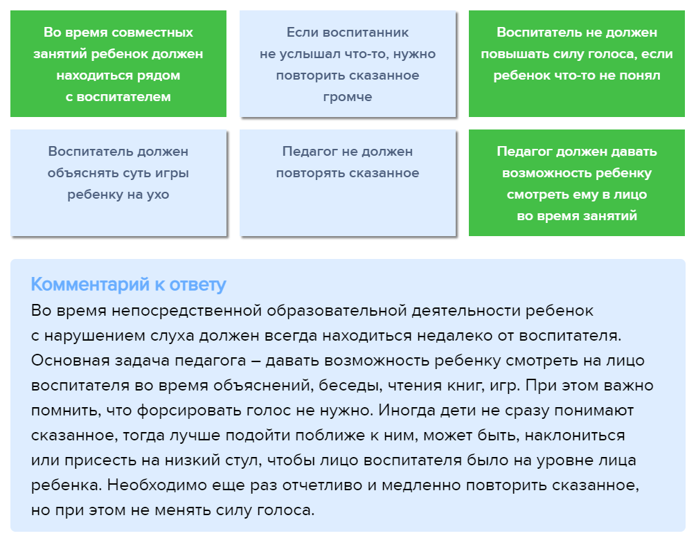
Отлично, вы определили основные правила при работе со слабослышащими детьми. Теперь переходим к практике. Ниже предлагаем сыграть в «Найди пару». Ваша задача – собрать части предложения из левого и правого столбика, чтобы получилось правило.

Правила при работе со слабослышащими детьми

Чтобы составить правило, каждому началу предложения из левого столбца найдите соответствующее окончание в правом столбце.
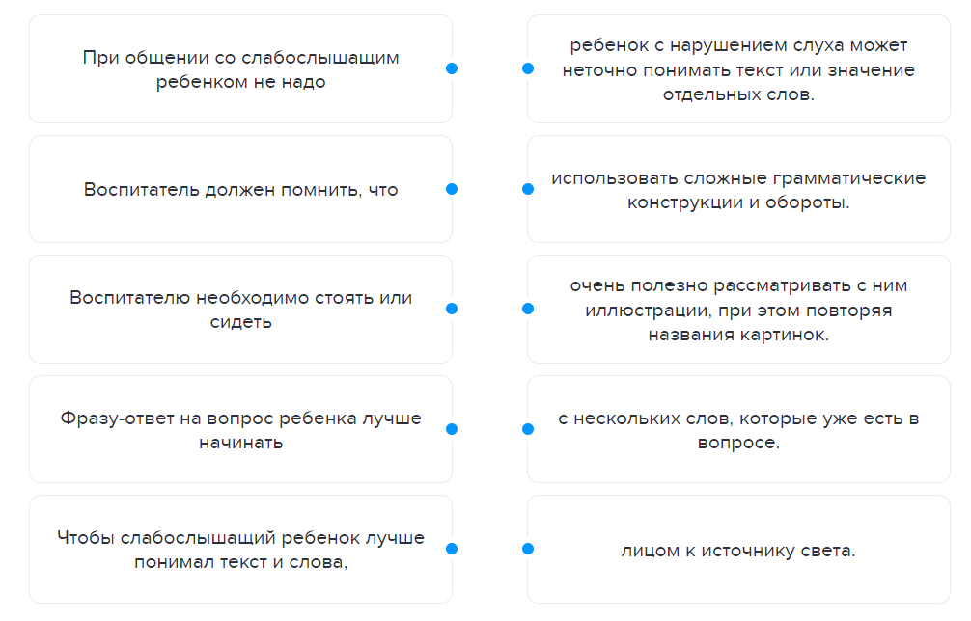
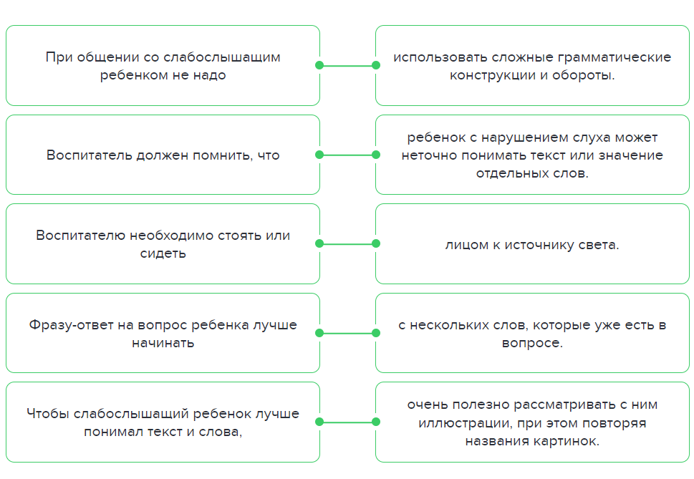
Правила, которые вы определили в игре, а также несколько других важных правил размещены на слайдах презентации «Слабослышащие воспитанники». Изучите ее и сохраните на компьютер.
Второй урок курса подошел к концу. Последнее, что вам осталось изучить, – как строить занятия с детьми с ДЦП. Об этом – на последнем уроке курса.

Самое важное
У дошкольников с нарушениями слуха основной сохранный анализатор – зрительный, поэтому воспитатель должен развивать зрительные возможности детей.
Во время непосредственной образовательной деятельности ребенок с нарушением слуха должен всегда находиться недалеко от воспитателя.
При общении со слабослышащим ребенком, нужно строить фразу с простым порядком слов, при этом не использовать сложных грамматических конструкций и оборотов.

3 урок. Дети с НОДА: расширяем границы их двигательных и познавательных возможностей

На последнем уроке курса научитесь расширять границы двигательных и познавательных возможностей детей с НОДА. Делать это нужно постоянно, при любой активности. Также определите, по каким правилам выстраивать занятия с такими детьми.
Урок начнем сразу с практики. Предлагаем подключить все ваше чутье и применить навыки, которые уже освоили. Ниже увидите викторину – в ней всего пять вопросов. Постарайтесь ответить на них. Правильные ответы разберем после задания.
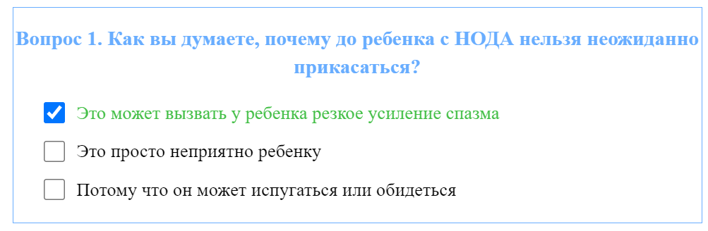
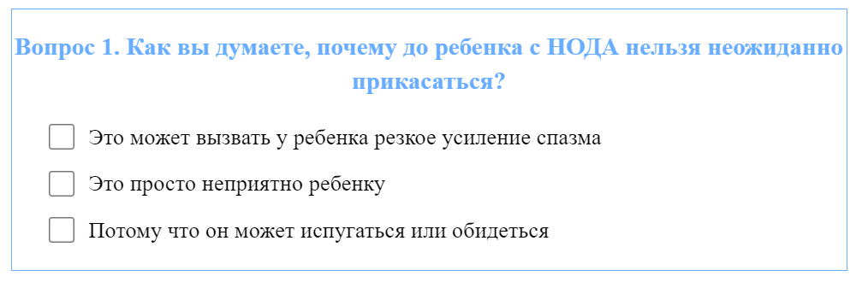

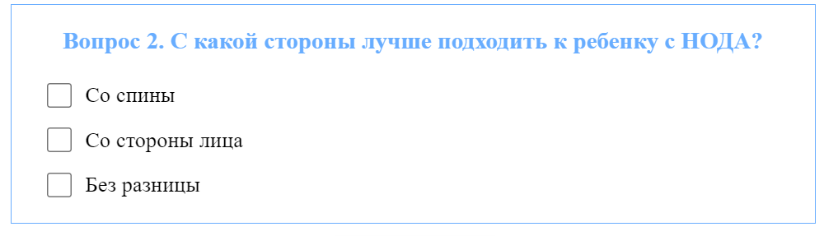

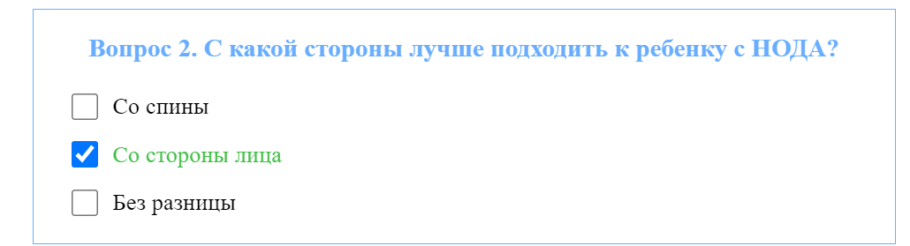

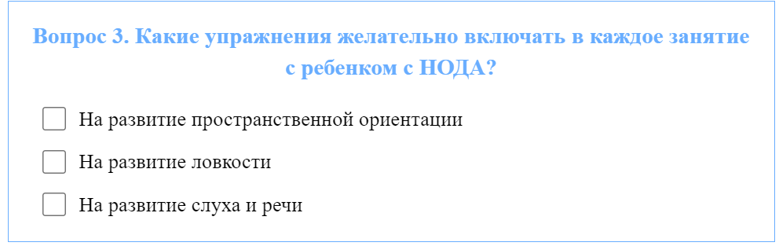

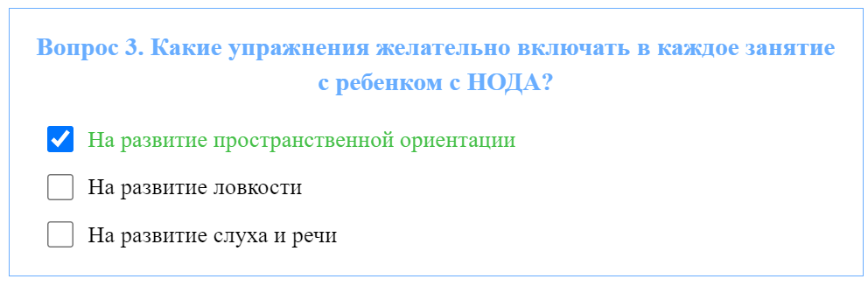

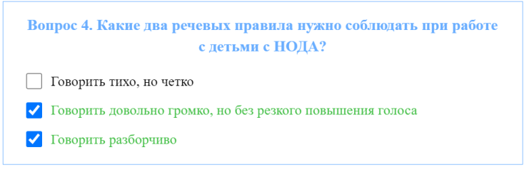
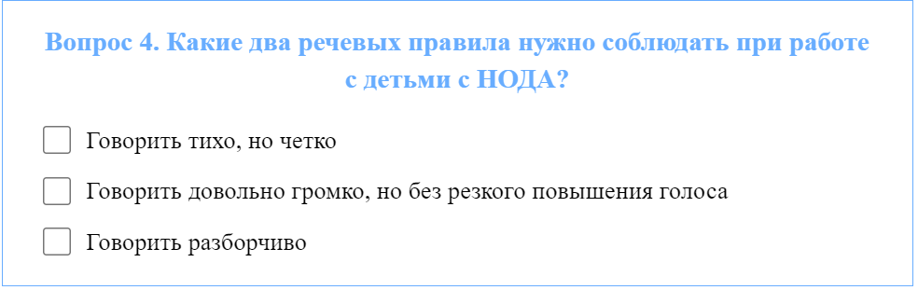

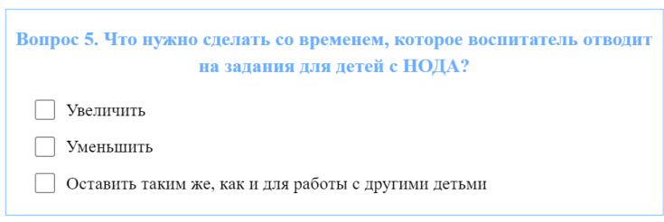

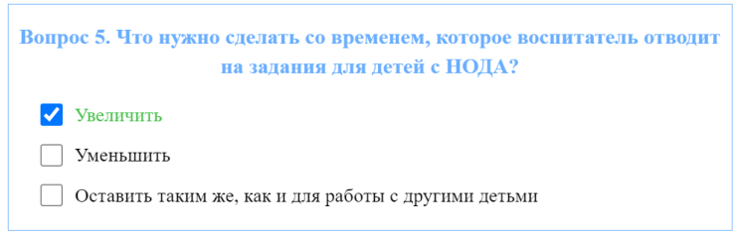

Вы прошли мини-испытание, а теперь можете узнать развернутые ответы на все вопросы. В презентации «Дети с НОДА» – правила, которые надо соблюдать воспитателю при работе с детьми с НОДА. Сохраните файл на компьютер, чтобы вернуться к нему в нужный момент.
На этом мы заканчиваем не только урок, но и курс. Теперь вы знаете, как проводить занятия с слабослышащими и слабовидящими детьми, а также с воспитанниками с НОДА. Закрепить новые знания сможете в тесте, а пока переходите к следующему курсу.

Самое важное
Ребенок с НОДА должен чувствовать себя комфортно везде – в группе, раздевалке, умывальной комнате, спальне.
К ребенку с НОДА педагогу лучше подходить со стороны лица.
Во время занятий обязательно нужно делать перерыв на физкультминутку.

Как взаимодействовать со специалистами ДОО по работе с детьми с сенсорными и двигательными нарушениями

1 урок. Воспитатель и инструктор по физической культуре: шесть ситуаций взаимодействия
В этом курсе научитесь взаимодействовать с пятью сотрудниками детского сада, которые помогут вам в работе с дошкольниками с сенсорными и двигательными нарушениями. Разберетесь в совместных и персональных задачах, которые вам предстоит решить.
На первом уроке познакомитесь с ситуациями, в которых воспитатель взаимодействует с инструктором по физической культуре. Потренируетесь выстраивать сотрудничество в каждой из них: распределять обязанности так, чтобы не дублировать друг друга и не навредить детям. В конце получите памятку с ключевыми задачами воспитателя по физическому развитию детей с сенсорными и двигательными нарушениями.
Начнем с практики. В первом задании урока попробуйте самостоятельно найти шесть ситуаций, в которых воспитатель и инструктор по физкультуре действуют вместе.
Какие задачи воспитатель и инструктор по физической культуре решают вместе?
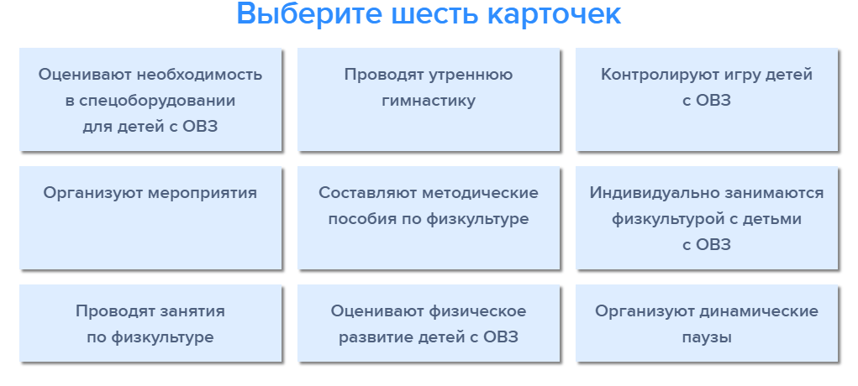

Проверьте себя и ознакомьтесь с комментариями эксперта:
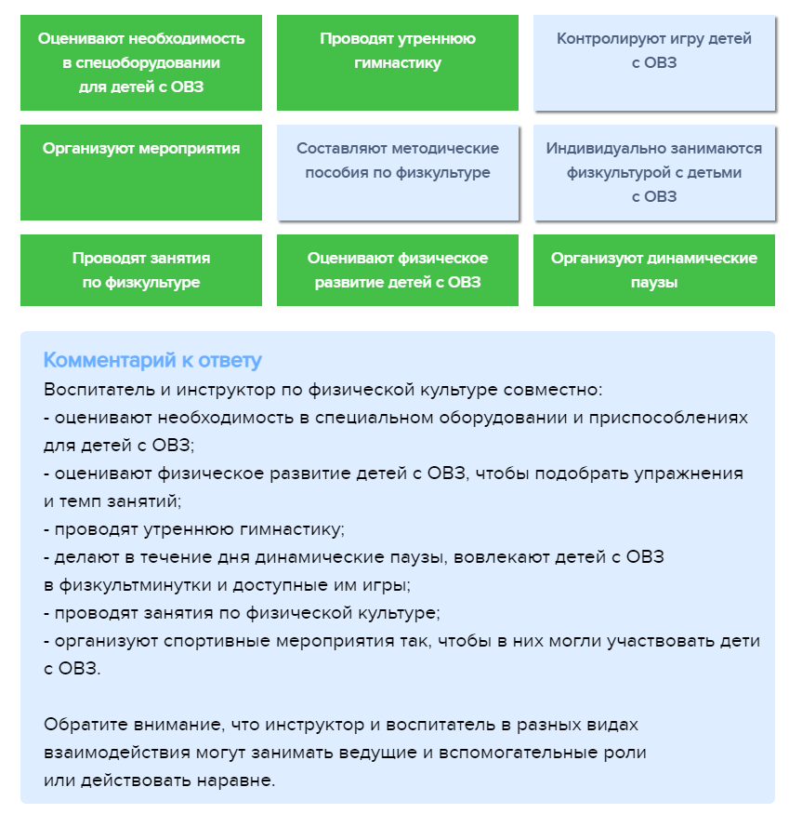
Вы определили ситуации, в которых воспитатель работает совместно с инструктором по физической культуре. Далее рассмотрим каждую из таких ситуаций подробнее.

Ситуация 1. Определяем необходимость в специальном оборудовании
Сначала разберемся, как взаимодействовать по вопросам оснащения группы специальными приспособлениями для физического развития детей. В этом нам поможет презентация «Оснастить группу для ОВЗ». Ознакомьтесь с ней и сохраните, чтобы использовать в работе.
Теперь вы знаете, как адаптировать пространство группы для физического развития детей с ОВЗ. Не стесняйтесь просить советов у инструктора по физкультуре о необходимых спецприспособлениях. А мы тем временем двигаемся дальше и поговорим о диагностике.

Ситуация 2. Оцениваем уровень физического развития
Перед тем как начинать любые физические занятия, инструктор проводит диагностику воспитанников. Ваша задача – подготовить детей и объяснить, что от них потребуется, помогать инструктору по физкультуре, страховать дошкольников с ОВЗ, если это необходимо.
Сообщите инструктору по физкультуре о результатах своих наблюдений за ребенком в группе. Это поможет точнее определить физические возможности дошкольника и правильно подобрать доступные ему упражнения, создать безопасные условия на занятиях и исключать опасные движения.
После того как инструктор проведет диагностику, он знакомит с ее результатами вас и родителей, дает рекомендации и консультирует. Можете пригласить коллегу выступить на родительском собрании и дать советы, как взаимодействовать с особенным ребенком, приобщать его к физической активности, малотравматичным видам спорта.
Когда готово помещение группы и есть результаты диагностики, можно начинать занятия по физвоспитанию – они разные по целям и продолжительности. Каждое из них – отдельная рабочая ситуация. Предлагаем далее на уроке знакомиться с ними в том порядке, в котором занятия появляются в режиме дня.

Ситуация 3. Организуем утреннюю гимнастику
Еще одна ситуация, когда вам надо взаимодействовать с инструктором по физкультуре, – утренняя гимнастика. Давайте разберемся, кто за что отвечает на этом этапе работы. Распределите блоки с обязанностями по трем колонкам в зависимости от того, кто их выполняет. Ознакомьтесь с подсказкой в комментариях.
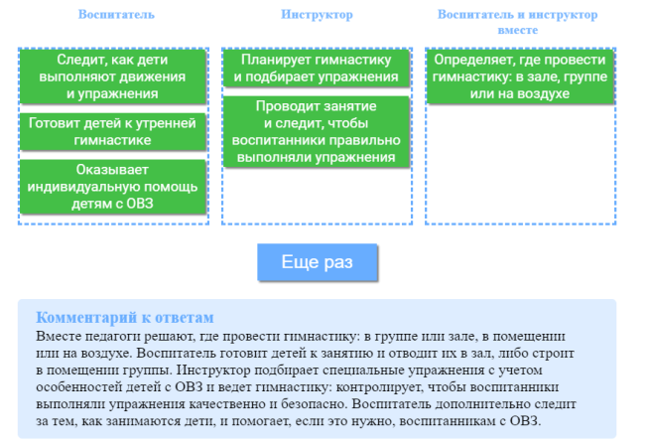
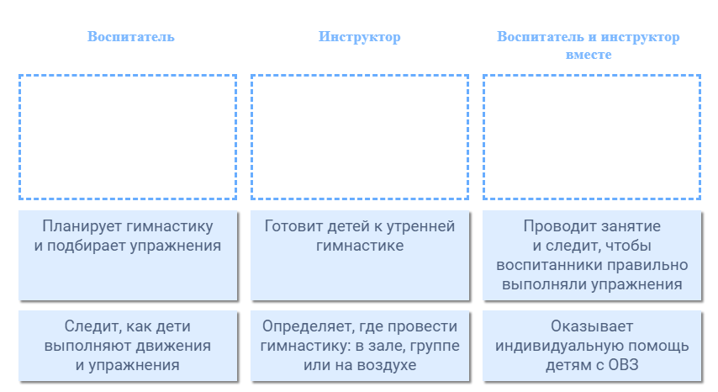
Подготовиться к утренней гимнастике с особенными детьми и грамотно выполнить свои обязанности поможет памятка «Как проводить утреннюю гимнастику». Сохраните ее и используйте в работе.

Ситуация 4. Проводим физкультминутки и делаем динамические паузы
Идем по режиму дня дальше – теперь научимся поддерживать двигательную активность детей с сенсорными и двигательными нарушениями. Речь пойдет о динамических паузах и физкультминутках. По каким правилам их проводить и как в процессе взаимодействовать с инструктором по физкультуре – разберемся на тренажере. Прочтите утверждения и определите, верны ли они. После каждого ответа увидите разъяснение эксперта
Динамические паузы и физкультминутки проводит инструктор по физической культуре
- Да
- Нет
Правильный ответ: нет. Организовывать динамические паузы и физкультминутки – обязанность воспитателя. Педагог проводит их на каждом занятии, чтобы соблюдать двигательный режим.
Воспитатель следит за состоянием ребенка с ОВЗ, чтобы не допустить утомления при таких нагрузках.
Какие упражнения и движения задействовать, подскажет инструктор по физической культуре
- Да
- Нет
Правильный ответ: да. Инструктор по физкультуре помогает подобрать упражнения для динамических пауз с учетом индивидуальных особенностей детей.
Оптимально использовать единый и универсальный комплекс упражнений
- Да
- Нет
Правильный ответ: нет. Обязательно учитывать индивидуальные особенности детей с ОВЗ, исключать из физкультминуток упражнения, которые опасны или противопоказаны воспитаннику. Инструктор по физической культуре и инструктор по ЛФК, если он есть в саду, порекомендуют, что скорректировать в общем комплексе упражнений.
Комплекс упражнений обязательно доделывать до конца
- Да
- Нет
Правильный ответ: нет. Воспитатель не только страхует детей с ОВЗ, но и следит за ними. Если появятся первые признаки утомления, упражнения для таких воспитанников безопаснее прекратить.
Воспитателю нужно следить за состоянием ребенка с НОДА и напоминать ему о необходимости сменить позу
- Да
- Нет
Правильный ответ: да. Воспитатель контролирует двигательный режим ребенка с ОВЗ и напоминает ему, что необходимо сменить позу. Это нужно и во время занятий с посадкой за стол или на стульях, и во время пауз и физкультминуток.
Большая часть урока позади, вы отлично справляетесь! Надеемся, тренажер с карточками помог сориентироваться, как проводить физкультминутки и какие важные особенности учитывать. А у вас на очереди занятие по физкультуре – пятая ситуация совместной работы с инструктором.

Ситуация 5. Идем на занятия по физкультуре
Вы уже знаете, что воспитатель участвует в занятиях по физической культуре вместе с инструктором. Предлагаем вместе выяснить, какие задачи педагог решает на таких занятиях. Прочтите варианты ответов ниже и выберите один, два или три, которые считаете верными.
Какие задачи решает воспитатель на занятиях по физической культуре? 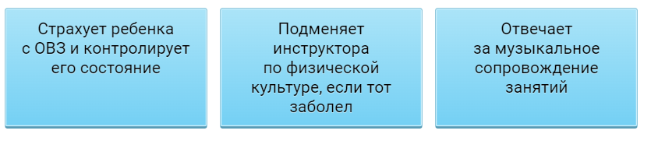
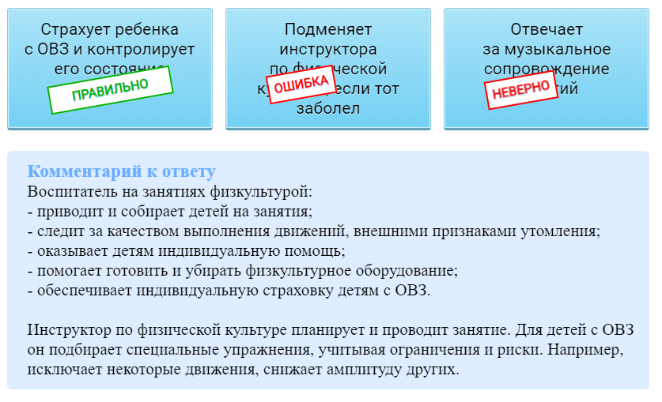

Ситуация 6. Организуем спортивные праздники и мероприятия
Воспитатель и инструктор вместе готовят и проводят спортивные праздники, мероприятия, активный досуг. Обязанности при этом распределяют с учетом компетенций сотрудников. Например, сценарий можно написать совместно. Предупредить родителей о празднике, распределить роли – удобнее педагогу. Проводить подвижные игры и упражнения на мероприятии позволяют навыки инструктора. Контролировать детей на празднике – общая задача: воспитатель наблюдает, чтобы дошкольники не утомлялись, инструктор привлекает их к активной деятельности, общим играм.
Желательно включать в подготовку родителей детей с ОВЗ. Пусть они заранее объяснят ребенку, как пройдет праздник, отрепетируют небольшую роль или попробуют дома посоревноваться в посильных конкурсах.
Ключевые рекомендации урока собраны в памятке «Воспитатель и инструктор по физической культуре: разграничиваем обязанности».
Сохраните ее и используйте, чтобы грамотно выстроить взаимодействие с инструктором по физической культуре. А вас уже ждет встреча со следующим сотрудником детского сада – музыкальным руководителем. Скорее переходите в следующий урок!

Самое важное
Физические активности для детей с ОВЗ воспитатель и инструктор планируют и контролируют вместе.
Воспитатель страхует и помогает особенному ребенку, когда он делает гимнастику, участвует в физкультминутках, спортивных занятиях и мероприятиях.
Инструктор ведет утреннюю гимнастику, занятия, спортивные праздники и мероприятия, подбирает упражнения с учетом особых потребностей детей с ОВЗ.

2 урок. Музыкальная среда в группе, занятия и праздники: делим обязанности с музыкальным руководителем
На прошлом уроке вы освоили, как делить или объединять обязанности с инструктором по физкультуре. Похожую схему взаимодействия освоите и на этом уроке, но уже с музыкальным руководителем. На трех тренажерах попрактикуетесь оснащать РППС необходимым оборудованием, участвовать в музыкальных занятиях и организовывать праздники. Это позволит создать в саду комфортные условия для эстетического развития воспитанников с ОВЗ.

Обогащаем РППС для музыкальных занятий
Давайте потренируемся оценивать РППС группы и проверять, достаточно ли оснащения для музыкальной деятельности дошкольников. Заодно выясним, какие задачи воспитатель решает совместно с музыкальным руководителем в этом направлении работы. Прочтите утверждения на карточках и определите, верны ли они. После каждого ответа увидите разъяснение эксперта. Приступайте!
Задача воспитателя – формировать у детей с ОВЗ чувство ритма и слуховое восприятие
- Верно
- Неверно
Правильный ответ: Верно.
Задача воспитателя – формировать у детей с ОВЗ чувство ритма и слуховое восприятие. В этом вам помогут рекомендации музыкального руководителя и совместно с ним подобранные оборудование, инструменты, игрушки.
Никаких балалаек и трещоток в группе быть не должно. Музыкальные инструменты – только для музыкального зала
- Верно
- Неверно
Правильный ответ: Неверно.
Инструменты должны быть и в музыкальном зале, и в группе. Так воспитанникам с ОВЗ проще будет с ними знакомиться. Какие именно инструменты демонстрировать детям, ориентируйтесь по возрасту. Например, для самых младших это колокольчики, рожки, свистульки, погремушки. Для ребят постарше – металлофон, ложки, тамбурин, флейта, цимбалы, маракасы.
Каким музыкальным оборудованием оснастить группу – воспитатель решает самостоятельно
- Верно
- Неверно
Правильный ответ: Неверно.
Когда подбираете оснащение для группы, пользуйтесь рекомендациями музруководителя. Он подскажет, что подходит детям по возрасту и культурному компоненту. Например, локальные музыкальные инструменты, изображения певцов и танцоров в национальных костюмах.
В музыкальном уголке должны быть только музыкальные инструменты и ноты
- Верно
- Неверно
Правильный ответ: Неверно.
Музыкальный руководитель помогает оснащать группу и музыкальный уголок не только музыкальными инструментами, нотами, но и дидактическими играми, устройствами для проигрывания музыки.
Для эффективной работы с детьми ОВЗ дополнительно нужны шумовые и музыкальные игрушки, звучащие предметы
- Верно
- Неверно
Правильный ответ: Верно.
Чтобы формировать у детей с ОВЗ чувство ритма, слуховое восприятие, усиливать сенсорные навыки, способствовать психомоторному развитию, нужны дополнительные средства. Это бесшумные, шумовые и музыкальные игрушки, предметы, которые звучат или извлекают звуки.
Вам по рекомендациям музыкального руководителя предстоит дооснастить группу музыкальным оборудованием, если каких-то предметов не хватает. Для этого понадобится сообщить администрации об особых потребностях детей и предоставить перечень необходимого. В помещении можно сделать центры активности, одним из которых будет центр музыки. Ваша задача – поддерживать инициативу ребенка с ОВЗ самостоятельно знакомиться с инструментами, слушать аудиозаписи, пробовать играть или извлекать звуки из игрушек – в зависимости от возраста и индивидуальных особенностей ребенка. Например, в средней группе должно быть не менее четырех-пяти видов инструментов.

Проводим музыкальные занятия
Занятия проводит музыкальный руководитель, но воспитатель в них тоже участвует. А что конкретно от него требуется, предлагаем выяснить с помощью тренажера. Перед вами интерактивный чек-лист. Отметьте, какие задачи решаете вы, а какие – музыкальный руководитель. Уверены, вы легко справитесь!
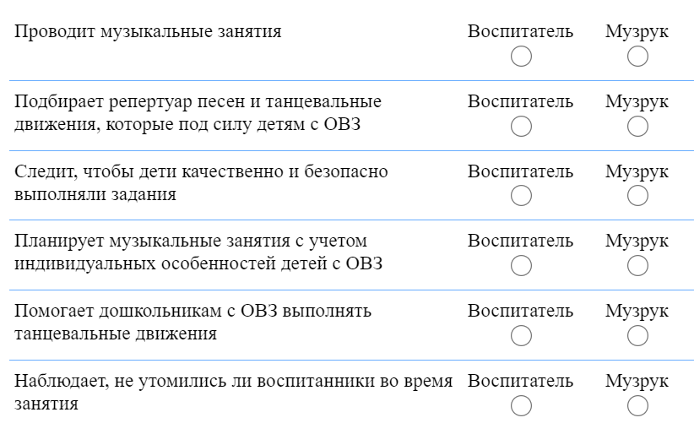
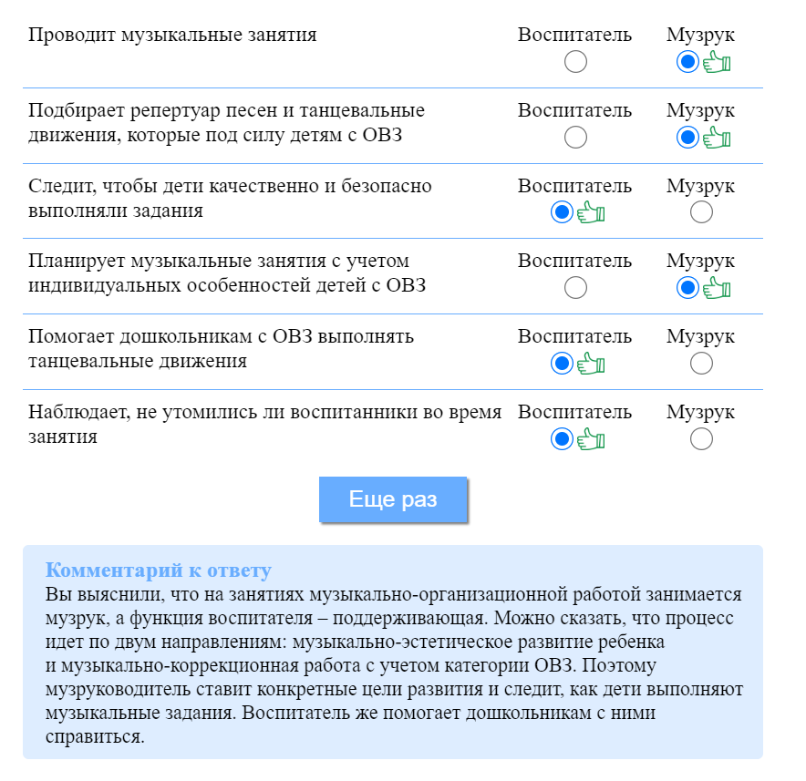
Хвалите детей с ОВЗ даже за небольшие музыкальные достижения, отмечайте их успехи. Такие дошкольники осознают свои физические недостатки, стесняются их и того, что не похожи на других детей – боятся что-то сделать не так и быть отвергнутыми. Учитывайте это и побуждайте к активности и самостоятельной практической деятельности, чтобы их признали и приняли в детском коллективе.
Организуем праздник
Чтобы разобраться с последней ситуацией этого урока, представим, что вы вместе с музыкальным руководителем организуете музыкальный праздник в инклюзивной группе. На следующем задании определите, кто за что отвечает. Рассортируйте блоки из правого столбца в средний, а затем проверьте себя.
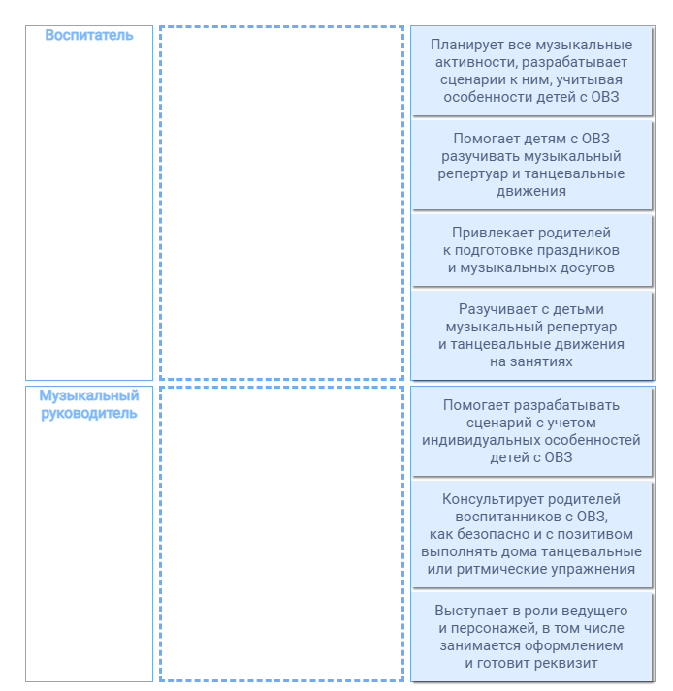
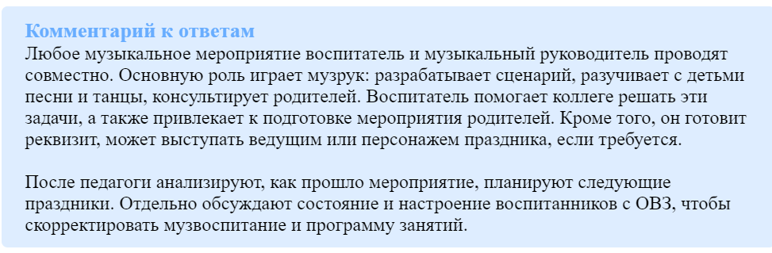
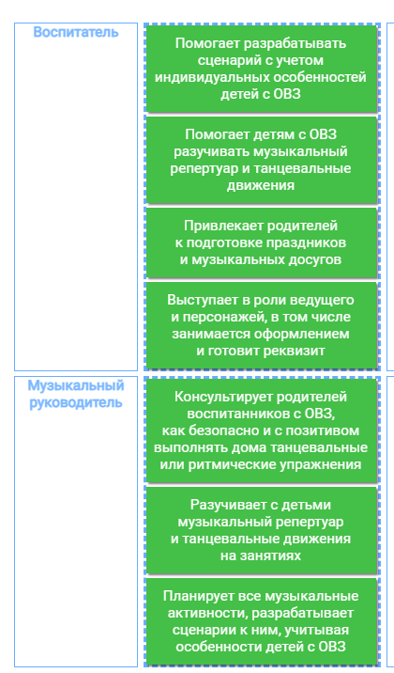

Проводить мероприятия и развивать музыкальные способности дошкольников с ОВЗ поможет еще одна форма работы – детский оркестр. Дети помладше могут стать ложкарями, воспитанники средней группы – играть уже на нескольких инструментах: бубнах, барабанах, палочках. Можно поручить ребенку с ОВЗ отдельную роль или доверить его любимый инструмент. Музыкальный руководитель консультирует родителей такого ребенка, как репетировать дома – какие упражнения выполнять и мелодии разучивать.
Детский оркестр можно собирать практически на каждый большой праздник, разучивать новые композиции и постепенно их усложнять, добавлять новые инструменты сообразно возрасту. У этой формы работы есть большой плюс: так вы вовлекаете воспитанников с ОВЗ в знакомую им коллективную деятельность. Оркестр поможет тренировать усидчивость, музыкальный слух, исполнительское мастерство, а главное – отрабатывать навыки социального взаимодействия с другими «музыкантами».

Самое важное
Воспитатель информирует администрацию о необходимости дозаказать необходимое музыкальное оборудование, инструменты, игрушки в группу по рекомендациям музыкального руководителя.
Музыкальный руководитель подбирает музыкальный, песенный, танцевальный репертуар.
Музыкальные мероприятия воспитатель и музыкальный руководитель проводят совместно. Основную роль играет музыкальный руководитель, воспитатель помогает коллеге и привлекает родителей.

3 урок. Воспитатель и учитель-логопед: общие и персональные задачи
На уроке разберетесь в обязанностях по работе с воспитанниками с сенсорными и двигательными нарушениями – своих и учителя-логопеда. Это позволит разделить и не дублировать задачи. Научитесь выстраивать совместные усилия так, чтобы в комплексе достичь максимального результата по развитию речи таких воспитанников. Потренируетесь оформлять логопедический уголок, выясните, кто заполняет документацию для ПМПК.

С каждым дошкольником, у которого есть статус «ребенок с ОВЗ», работает ведущий коррекционный специалист: педагог-психолог, учитель-логопед, учитель-дефектолог. На этом уроке подробно рассмотрим взаимодействие с учителем-логопедом, а на следующих перейдем к сотрудничеству с педагогом-психологом и учителем-дефектологом. Приступим!
Общая цель воспитателя и учителя-логопеда – помочь детям с ОВЗ развивать речь. Но рабочие функции у этих специалистов разные. Давайте попробуем разделить их при помощи тренажера. Вам нужно переместить карточки с действиями сотрудника в подходящий блок слева – рядом с воспитателем или учителем-логопедом.
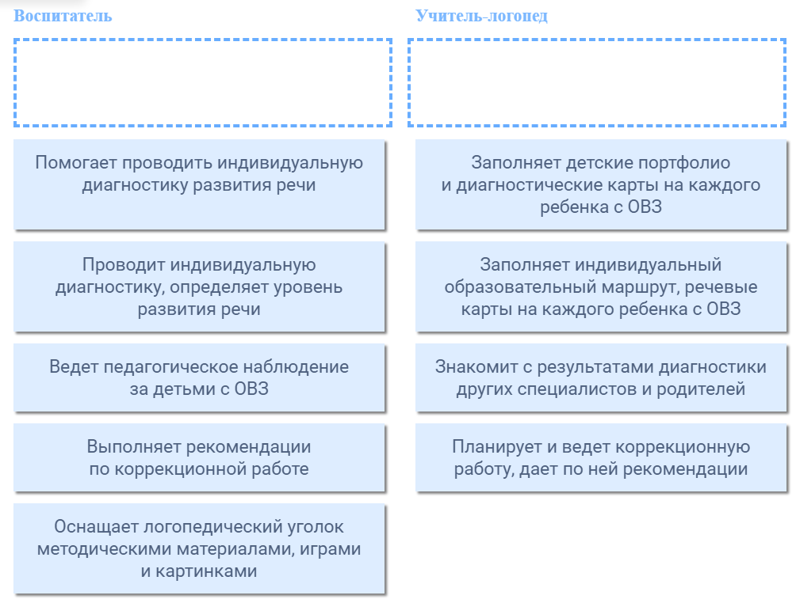
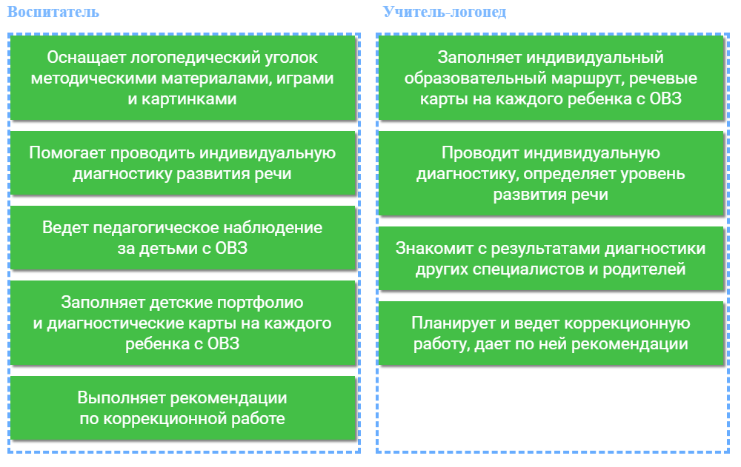
С функциями разобрались, теперь потренируемся правильно выбирать формы работы с детьми. Определите, какой формат занятия подойдет вам, а какой – учителю-логопеду. После прочтите расшифровку к заданию с объяснением эксперта.

Воспитатель и логопед: разные типы занятий

Соедините в пару специалиста и тип занятия, которое он проводит с детьми с ОВЗ.

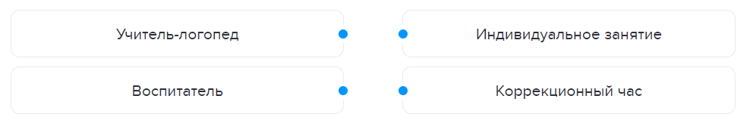
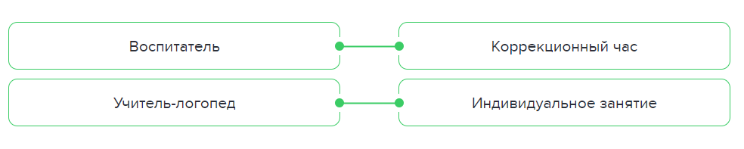

Как выбрать формы занятий по речевому развитию
Логопед проводит индивидуальные занятия с особенными детьми. На них специалист ставит правильное речевое дыхание, корректирует и автоматизирует звукопроизношение, готовит ребенка к самостоятельной речи.
Воспитатель индивидуально работает с ребенком в "коррекционный час". Выполняет рекомендации логопеда по автоматизации поставленных звуков и других речевых навыков, инициирует и провоцирует речь ребенка с ОВЗ.
Чтобы проводить раннюю профилактику речевых нарушений, учитель-логопед планирует и организует обучающие мероприятия для воспитателей, которые работают в группах раннего и среднего возраста. Он консультирует вас, других коллег и родителей воспитанников, какие бывают технологии коррекционно-развивающей работы и как применять логопедические методы.

Пример
Проконсультируйтесь и отрепетируйте с учителем-логопедом упражнение «Прищепки». Предложите воспитаннику создать с помощью прищепок – героев, например, животных. Для этого понадобится картонная форма – основа для тела персонажа. На нее надо прикрепить прищепки-ноги. Попросите дошкольника сжимать и разжимать их, надевать на форму. Побуждайте к речи: имитировать голос животного, рассказать о повадках. Когда ребенок справится с мануальным упражнением, используйте животных, чтобы придумать вместе историю.
Нам осталось рассмотреть последний вопрос этого урока. Представьте, что ребенка с сенсорными или двигательными нарушениями из вашей группы направили на ПМПК. Это значит, понадобится характеристика. Кто из специалистов должен ее написать – вы или учитель-логопед?
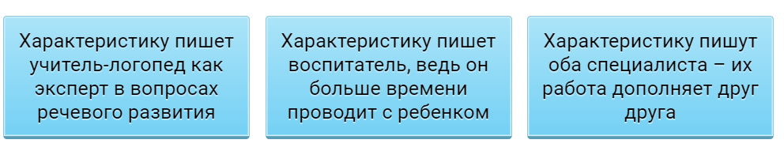
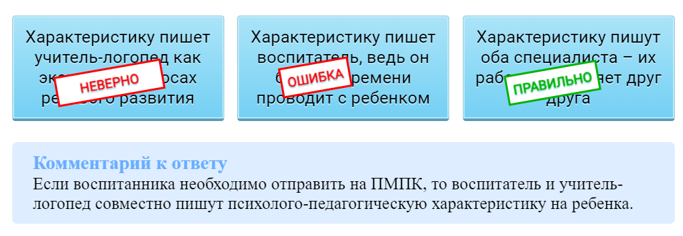
Теперь вы знаете, как взаимодействовать с учителем-логопедом, чтобы организовать КРР с детьми с сенсорными и двигательными нарушениями. Прежде чем перейти к следующему уроку, предлагаем скачать памятку по организации логопедического уголка в группе. Она поможет грамотно оснастить пространство и учесть важные детали.

Самое важное
Учитель-логопед диагностирует уровень развития речи, проводит занятия индивидуально и в подгруппах, дает рекомендации воспитателям и родителям.
Воспитатель в течение дня побуждает детей к речи, занимается автоматизацией звуков и речевых навыков под руководством логопеда.

4 урок. Взаимодействие воспитателя и педагога-психолога: кто за что отвечает
На уроке научитесь различать задачи воспитателя и педагога-психолога в рамках общих функций по работе с детьми с сенсорными и двигательными нарушениями. Это позволит определить, с какими вопросами вы можете справиться самостоятельно, а когда лучше обратиться за помощью к коллеге.

В работе с детьми с сенсорными и двигательными нарушениями у воспитателя и педагога-психолога есть общие функции: диагностика, коррекция, помощь, контроль, работа с родителями. Но задачи специалистов в рамках этих функций различаются. Давайте определим, что требуется от каждого из сотрудников, при помощи следующего задания.
Прочтите описания действий на карточках и определите, кто их должен выполнять. Так вы научитесь планировать свою деятельность, чтобы она органично дополняла работу педагога-психолога.
Проводит диагностику в основном при помощи метода педагогического наблюдения
- Воспитатель
- Педагог-психолог
Верный ответ: Воспитатель.
Психолог диагностирует с помощью разных методик, в то время как воспитатель использует метод педагогического наблюдения как основной.
Корректирует поведение ребенка на основании рекомендаций коллеги
- Воспитатель
- Педагог-психолог
Верный ответ: Воспитатель.
Приоритетно коррекционной работой занимается педагог-психолог. Но функция общая, поскольку воспитатель тоже корректирует поведение ребенка по рекомендациям коллеги.
Помогает ребенку с ОВЗ только на занятиях, которые проводит
- Воспитатель
- Педагог-психолог
Верный ответ: Педагог-психолог.
Воспитатель помогает ребенку с сенсорными и двигательными нарушениями в течение дня и все то время, что ребенок находится в группе. Психолог помогает непосредственно на занятиях.
Контролирует, как идет коррекционная работа
- Воспитатель
- Педагог-психолог
Верный ответ: Педагог-психолог.
Педагог-психолог контролирует, как идет коррекционная работа. Воспитатель контролирует, чтобы дети и родители придерживались рекомендацией психолога.
Обучает родителей правильно взаимодействовать с детьми с сенсорными и двигательными нарушениями, чтобы преодолеть сложности развития
- Воспитатель
- Педагог-психолог
Верный ответ: Педагог-психолог.
Психолог обучает родителей взаимодействовать с особенными детьми, чтобы преодолеть сложности развития. Воспитатель дает обратную связь, как ребенок социализируется в группе, чего удалось добиться.
Вы разобрались, как воспитатель и педагог-психолог выполняют общие функции и дополняют работу друг друга. Теперь предлагаем разделить между специалистами персональные задачи. Сделаем это по аналогии с тренажером из предыдущего урока. Распределите карточки с действиями по подходящим блокам.
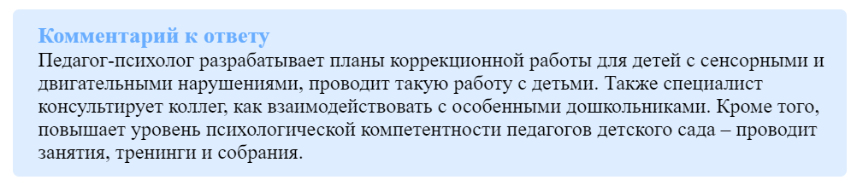
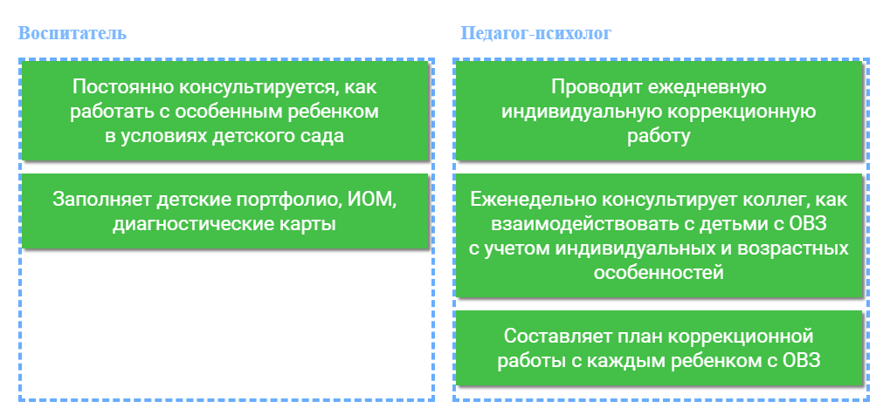
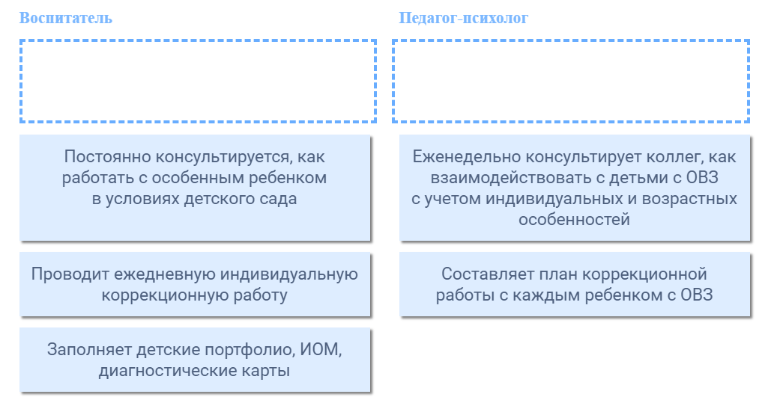
Еще один формат взаимодействия с педагогом-психологом – приглашать его на родительские собрания в группе. Там специалист сможет рассказать о возрастных особенностях детей с сенсорными и двигательными нарушениями, порекомендовать полезные упражнения для игр и бытовых ситуаций.
Нам осталось разобраться с последним вопросом, прежде чем перейти к следующему уроку. Представьте, что в вашу группу недавно поступил ребенок с ДЦП. Он тяжело адаптируется в детском саду. Следует ли обратиться за помощью к педагогу-психологу?

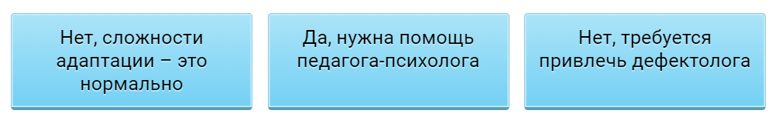
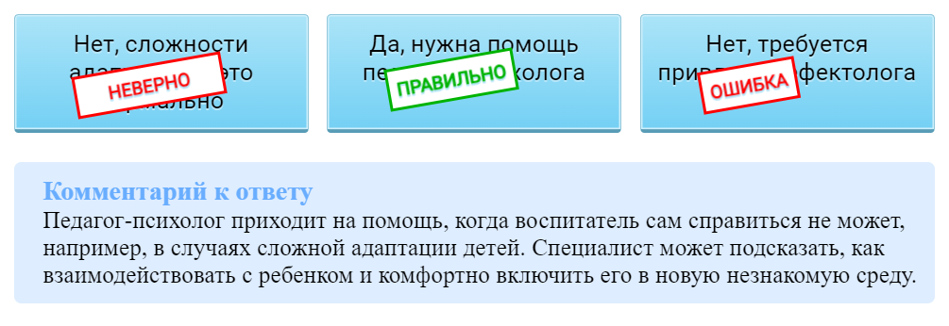
Теперь вы знаете, как взаимодействовать с педагогом-психологом, чтобы скорректировать нарушения в эмоциональной и когнитивной сферах у детей с сенсорными и двигательными нарушениями. На следующем уроке выясним, как выстроить работу с дефектологом – скорее переходите!

Самое важное
Педагог-психолог разрабатывает индивидуальные коррекционные программы, проводит психодиагностику детей, консультирует воспитателей и родителей.
Воспитатели получают от педагога-психолога рекомендации по работе с детьми с сенсорными и двигательными нарушениями, помощь в случаях сложной адаптации таких детей.

5 урок. Воспитатель и учитель-дефектолог: разграничиваем обязанности
На уроке повторите общие принципы взаимодействия с учителем-дефектологом – часть из них вам уже знакома из предыдущих материалов курса. Затем на интерактивных тренажерах найдете ответы на частные вопросы о совместной работе. Также попрактикуетесь различать свои и чужие задачи на примерах из практики.

Обязанности воспитателя и учителя-дефектолога распределяются по тому же принципу, что и с другими специалистами детского сада. Дефектолог проводит диагностику и планирует коррекционную работу, заполняет диагностические карты и знакомит с ними специалистов детского сада. Также он организует индивидуальные консультации и участвует в родительских собраниях. Воспитатель вовлекает детей в совместные мероприятия, планирует образовательную и воспитательную деятельность дошкольников с учетом их индивидуальных особенностей и рекомендаций коллеги.
Поскольку общие направления сотрудничества со специалистом вам уже знакомы из предыдущих уроков, остановимся на частных вопросах. Вот первый из них: нужно ли, чтобы учитель-дефектолог присутствовал на ваших занятиях в группе?
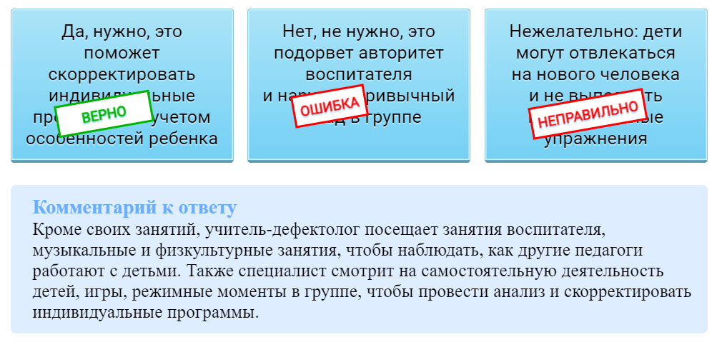
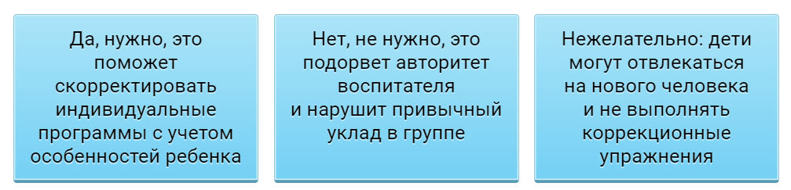
Уверены, вы справились с первым вопросом. Попробуйте ответить наследующий: может ли учитель-дефектолог работать с подгруппами детей с ОВЗ, а не индивидуально?
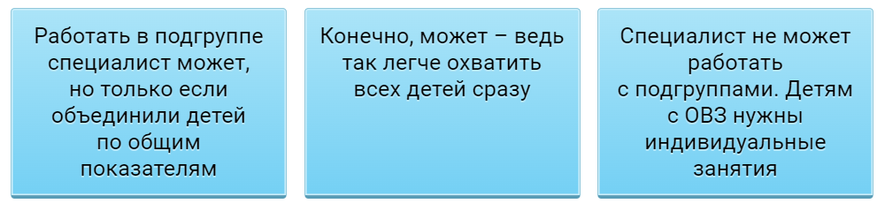
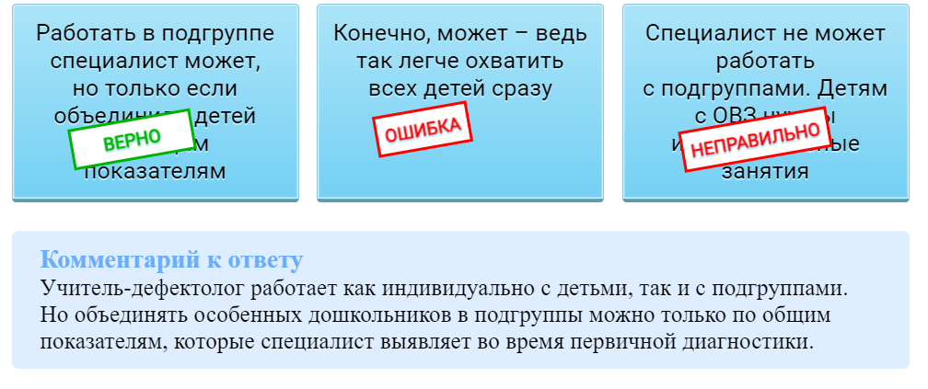
А теперь давайте на примерах из практики потренируемся определять, какие задачи решает учитель-дефектолог, какие – воспитатель, а какие – другие специалисты. Читайте утверждения на карточках и выбирайте ответ, который считаете верным.
Учитель-дефектолог обучает детей игре
- Верно
- Неверно
Правильный ответ: Верно.
Учитель-дефектолог обучает игре, потому что у детей с ОВЗ игровая деятельность часто самостоятельно не формируется.
Вам как воспитателю важно подхватывать импульсы ребенка поиграть, помогать ему освоить разные игры по советам дефектолога.
Задача учителя-дефектолога – работать над формированием развернутых фраз и связной речи
- Верно
- Неверно
Правильный ответ: Неверно.
Это задача другого вашего коллеги – логопеда. Учитель-дефектолог занимается развитием речи, подготовке к обучению грамоте.
В коррекционно-развивающую работу учителя-дефектолога с детьми входит знакомство с основами нравственности, культуры, патриотическими символами
- Верно
- Неверно
Правильный ответ: Неверно.
Перечисленное относится к компетенции воспитателя, при условии, что учли актуальный уровень развития ребенка с ОВЗ. Учитель-дефектолог проводит занятия, на которых знакомит детей с окружающим миром.
Во время коррекционных занятий учитель-дефектолог формирует у детей с сенсорными и двигательными нарушениями элементарные математические представления
- Верно
- Неверно
Правильный ответ: Верно.
Учитель-дефектолог действительно проводит такие занятия. Он также может дополнять их занятиями по конструированию из различных материалов: строительных наборов, счетных палочек, кубиков Кооса, танграма.
В завершение урока отметим, что коррекционно-развивающие занятия с учителем-дефектологом, как правило, проходят в первой половине дня. Работоспособность и произвольное внимание детей в это время выше. Воспитатель планирует работу с дошкольниками на вторую половину дня.

Вы разобрались в особенностях работы учителя-дефектолога, и теперь сможете грамотно выстроить взаимодействие с ним. Используйте информацию урока, чтобы сделать совместную работу с особенными детьми максимально эффективной.

Самое важное
Учитель-дефектолог планирует и ведет коррекционно-развивающую работу с особенными детьми, консультирует воспитателей по вопросам обучения и коррекции таких дошкольников.
Учитель-дефектолог работает с детьми индивидуально и по подгруппам. Подгруппы создают только по общим показателям, которые специалист выявляет во время диагностики.

6 урок. Как воспитателю работать по адаптированным программам с детьми с сенсорными и двигательными нарушениями
Вы уже знаете из предыдущих уроков, как воспитатель участвует в разработке адаптированных программ. Здесь остановимся на том, как реализовать программу для детей с сенсорными и двигательными нарушениями. Вы определите, какие задачи предстоит решать в рамках каждой части программы. Попрактикуетесь принимать верное решение в ситуациях, когда особенным дошкольникам не подходят общие игры и занятия. Бонусом получите памятки, как работать с детьми с сенсорными и двигательными нарушениями разного возраста по ФАОП.

Какие задачи решает воспитатель по АООП и АОП
В адаптированных программах специалисты детского сада описывают, какие условия создать, чтобы стимулировать развитие детей и успешно корректировать нарушения. Содержание документа зависит от потребностей конкретного дошкольника, но можно выделить ключевые задачи воспитателя, которые необходимо решать в любом случае. Предлагаем познакомиться с ними на первом задании урока.
Прочтите описание задач ниже. Если считаете, что воспитателю следует их решать в рамках реализации адаптированной программы, выберите на кружок у ответа «Да». В обратном случае – на кружок у ответа «Нет». Затем проверьте себя. Подсказку эксперта найдете в комментарии под заданием.
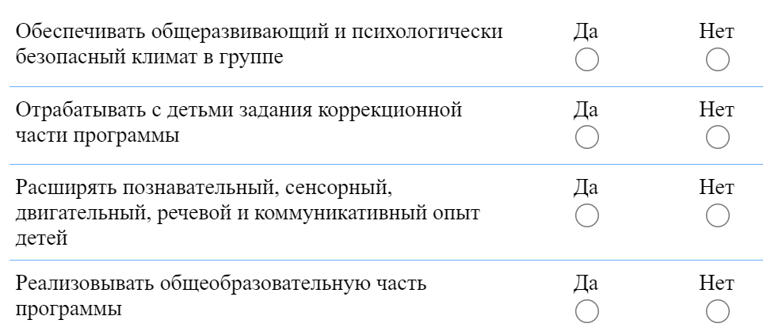
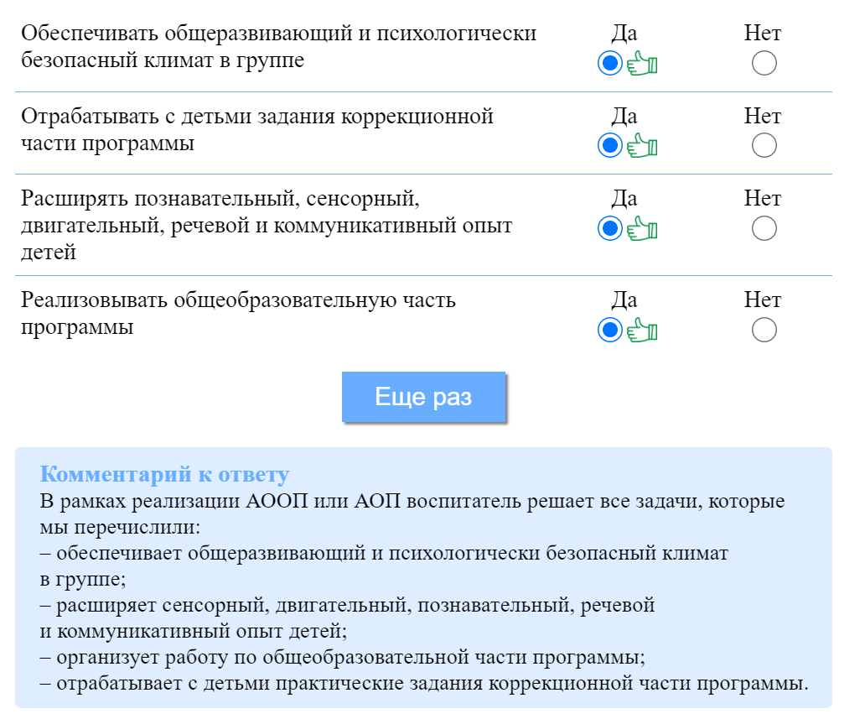

Как организовать работу по общеобразовательной части адаптированной программы
Общеобразовательную часть адаптированных программ воспитатель реализует через типовые формы работы с детьми. Это беседы, развивающие и сюжетно-ролевые игры, тематические занятия, организация быта, прогулок, конкурсов, соревнований, рукоделия. Детям с сенсорными и двигательными нарушениями бывает сложно участвовать в некоторых формах работы из-за особенностей развития. Предлагаем вам попрактиковаться принимать решения в таких ситуациях, чтобы способствовать прогрессу развития ребенка с ОВЗ и при этом не забывать об интересах других детей.
Представьте, в смешанную группу приняли ребенка с ОВЗ: у него двигательные нарушения нижних конечностей. По плану у вас с воспитанниками игра «Превращения». Дети встают около своих стульчиков и «превращаются» в животных, птиц, которых вы перечисляете, по шуточной команде: «Вокруг себя повернись и в кота превратись!». Игра заканчивается, когда вы говорите: «Вокруг себя повернись и в ребенка превратись». Уместно ли использовать такое задание в группе? Выберите вариант ответа, который считаете подходящим, а затем сверьтесь с разъяснением эксперта в комментарии.
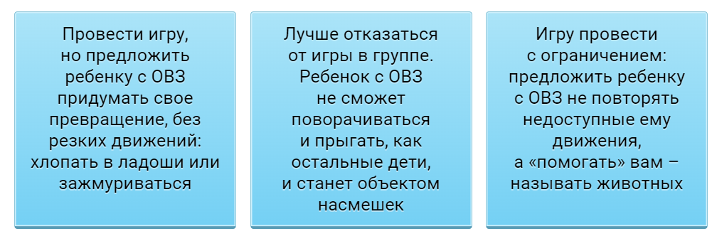
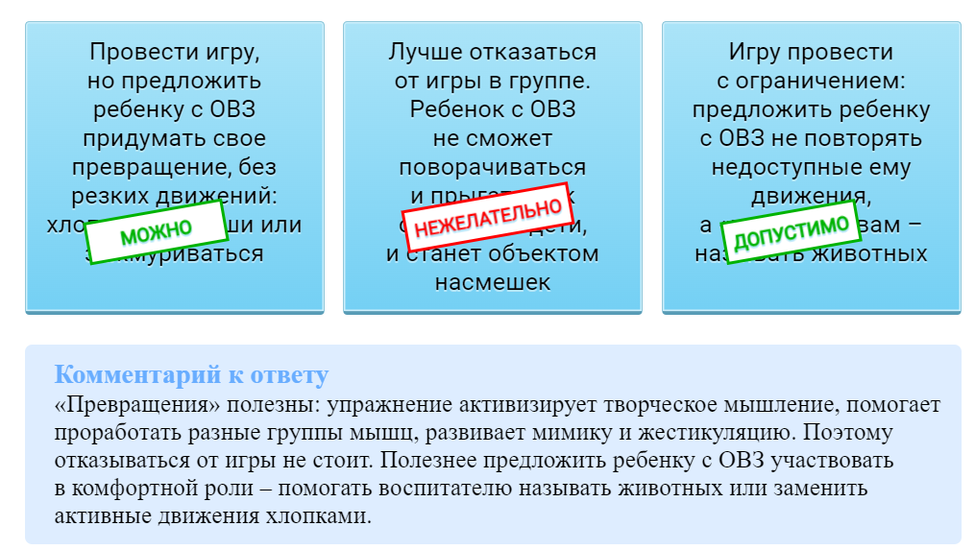
Давайте по итогам задания сформулируем ключевую рекомендацию, которая поможет организовать работу по общеобразовательной части адаптированной программы. Когда ведете занятия в инклюзивной группе, можете упрощать инструкции, вводить дополнительные подсказки, делить детей на пары или мини-группы для взаимопомощи. Например, инициировать ответ в игровой форме: отбить мяч или сказать «несъедобное», увеличивать время на задание с учетом ограниченных возможностей ребенка.

Как организовать работу по коррекционной части адаптированной программы
Коррекционную часть программы воспитатель реализует строго по рекомендациям специалистов детского сада и только в той части, которую можно выполнять без дефектологической подготовки. Цель этой работы – стимулировать сенсорный и двигательный опыт детей, формировать у них алгоритмы бытовых действий, обучать новым игровым, социальным и другим навыкам. Составить представление о такой работе помогут памятки «Работа с детьми с нарушениями слуха», «Работа с детьми с нарушениями зрения»
«Работа с детьми с НОДА». В них собраны выдержки из ФАОП: что предстоит делать по каждой из образовательных областей и на чем сфокусироваться при работе с детьми разного возраста.

Теперь вы знаете, как выстроить работу с особенными детьми по АОП и сможете спланировать образовательную и коррекционную деятельность в группе.

Самое важное
Адаптируйте для детей с ОВЗ типовые формы работы, чтобы обеспечить необходимые условия для развития и коррекции.
Выстраивайте работу с детьми по АООП или АОП по пяти образовательным областям, для каждого возраста – свои задачи.

